

Практическое пособие «Нейросети с нуля». Подготовлено в октябре 2026 года. Названия моделей, тарифы и интерфейсы сервисов меняются каждые несколько месяцев — если вы читаете это позже, проверьте актуальные версии по ссылкам из приложения «Источники».
Материал носит образовательный характер и не заменяет юридическую, медицинскую или финансовую консультацию. Все примеры диалогов и «скриншоты» интерфейсов в пособии — учебные, нарисованы специально для него, а не скопированы из реальных сервисов.
Автор — lemitz, Гродно. Сайт: about.kobyla.by · почта: hello@kobyla.by · Telegram: @LemiTZ. Пособие распространяется по лицензии CC BY-NC-SA 4.0: его можно копировать, печатать и раздавать с указанием автора, но нельзя продавать. Свежая версия и исходники — github.com/lemitz/AI-from-scratch-RU.

ИНСТРУКЦИЯ К КНИГЕ

Как читать это пособие

Это не справочник по кнопкам и не рекламный обзор. Это попытка простыми словами и без лишней теории объяснить человеку без технического образования, что происходит с нейросетями, как ими пользоваться и где подвох.

Для кого это написано
Для людей 30+ лет, у которых есть работа, семья и дефицит времени. Которые слышали, что «нейросети всё изменят», но так и не поняли, что именно делать в понедельник утром. Которые пробовали ChatGPT или Алису, получили что-то невнятное и решили: «Это не для меня».
Что НЕ потребуется: программирование, знание английского (почти все современные модели нормально понимают русский), дорогая техника и подписки. Начать можно с бесплатного тарифа и обычного телефона.

Три способа прочитать
1. Целиком, за 2–3 вечера. Части I и II дают понимание, части III–V — практику и план. Так вы получите цельную картину и не будете пользоваться инструментом вслепую.
2. Как справочник. Открывайте нужную главу, когда появилась конкретная задача: разобрать договор, сделать презентацию, придумать текст для рекламы.
3. Сразу к делу. Если читать некогда — откройте главу 14 («7-дневный план старта»), выполните её задания, а теорию дочитывайте по мере возникновения вопросов.

Условные обозначения
В книге четыре типа врезок. Они помогут быстро находить важное.
✓ Совет
Приём, который экономит время или улучшает результат. Можно применять сразу.

! Осторожно
Место, где новички чаще всего ошибаются. Прочитайте — это дешевле, чем набивать шишки.

× Важно
Ограничения инструмента и правила безопасности. То, о чём лучше знать заранее.

→ Промпт
Готовый шаблон запроса. Его можно скопировать в чат и заменить данные в квадратных скобках на свои.

→ Про схемы на отдельных страницах
В книге 14 схем и рисунков. Они сделаны в альбомной ориентации — иначе мелкие подписи невозможно прочитать. Если читаете на телефоне или в Word, страницу со схемой можно повернуть или увеличить: изображения высокого разрешения и не «рассыпаются» при зуме.

О терминах: договоримся о словах
Термин | Что это простыми словами
Нейросеть, нейросетка | В бытовом смысле — то же, что «искусственный интеллект» (ИИ). Технически нейросеть — математическая конструкция; для нас важно, что она умеет.
Модель | Конкретная «версия мозгов»: GPT-6, Claude Opus 5.5, Gemini 4, DeepSeek V4. Модели бывают быстрые, умные, «видящие» картинки — это разные модели внутри одного сервиса.
Сервис (приложение) | То, что открывается в браузере или телефоне: ChatGPT, Claude, Gemini, Алиса, GigaChat. Сервис — это «упаковка» вокруг модели: окно чата, кнопки, история, подписка.
Промпт (запрос) | Текст, который вы пишете в чат. Всё, что модель получает от вас: вопрос, задание, приложенный файл, история переписки.

Остальные слова — токен, галлюцинация, агент, дипфейк и ещё два десятка — собраны в глоссарии в конце книги (приложение А).
→ Про даты и версии
Пособие описывает состояние рынка на октябрь 2026 года: GPT-6, Claude Opus 5.5, Gemini 4 Argon, DeepSeek V4 и другие (сводная таблица — в приложении Д). Через полгода названия сменятся. Но принципы — как формулировать запрос, как проверять факты, как вести диалог — не меняются годами. Именно им и посвящена большая часть книги.

НАВИГАЦИЯ
Содержание

Оглавление обновляется при сборке (build\build.ps1) или в Word: F9.

ВМЕСТО ПРЕДИСЛОВИЯ

Введение. Почему начинать удобно именно сейчас

Самый частый разговор, который я слышу от людей старше тридцати, звучит примерно так: «Я попробовал, мне выдало какую-то ерунду, и я закрыл». Знакомо? Тогда сразу успокою: проблема почти никогда не в вас и не в «неспособности к технологиям». Проблема в том, что первый контакт с нейросетью похож на знакомство с новым сотрудником, которому вы бросаете через плечо «сделай что-нибудь красивое» и уходите.
Нейросеть — не волшебная кнопка и не всезнающий оракул. Это очень начитанный, очень быстрый и совершенно безынициативный помощник. Он знает больше, чем любой человек на планете, но не знает ничего о вашей ситуации, пока вы ему не расскажете. И он не устаёт, не обижается и не требует зарплату.
За последние три года изменилось главное: инструмент перестал быть игрушкой для программистов. В 2026 году он «видит» фотографии и PDF, говорит голосом, рисует картинки и видео, разбирает таблицы, ищет в интернете, готовит документы и презентации. Порог входа — обычная фраза на русском языке. Именно поэтому сейчас — лучший момент начать: вам не нужно догонять техническую базу, нужно только научиться формулировать задачи.

Что вы получите к концу книги
1. Понимание. Сможете объяснить коллеге или ребёнку, что такое нейросеть, почему она ошибается и чего от неё нельзя ждать. Это снимает половину страхов.
2. Навык. Научитесь писать запросы, после которых не хочется переделывать всё вручную. Это самое ценное умение — оно переносится на любую модель и не устаревает.
3. Привычку. Получите 7-дневный план, 20 готовых сценариев и шаблоны, которыми можно пользоваться, не задумываясь о теории.
4. Фильтр. Поймёте, где ИИ реально экономит часы, а где создаёт риск: юридические документы, медицина, финансы, персональные данные.
5. Защиту. Узнаете, как мошенники используют поддельные голоса и видео, — и как за один вечер защитить от этого себя и родителей.
Нейросеть не заменит вас. Но человек, который умеет с ней работать, постепенно заменяет того, кто нет. Разница между ними — не в возрасте и не в техническом складе ума, а в одном навыке: умении понятно объяснить, чего ты хочешь.

Поехали.

ЧАСТЬ I. ПОНЯТЬ

1 Что такое нейросеть и почему она «понимает» слова

Чтобы уверенно пользоваться инструментом, достаточно понимать три вещи: как он устроен внутри, чем отличается от поиска и почему иногда врёт. Этого хватит, чтобы перестать бояться и начать получать результат.

1.1. Три факта, из которых всё следует
Факт первый: модель предсказывает следующее слово. Не ищет в базе, не сверяется с энциклопедией — просто по уже написанному тексту угадывает, какое слово логичнее поставить следующим. Потом ещё одно. И ещё. Ответ «вырастает» слово за словом, как если бы очень начитанный человек говорил экспромтом.
Факт второй: она училась на огромном количестве текстов. Книги, статьи, форумы, документация, переписки. Из этого она вынесла не «факты», а закономерности: как обычно строятся объяснения, письма, инструкции, договоры. Поэтому она так хорошо имитирует стиль и так уверенно говорит на любую тему.
Факт третий: у неё нет «понимания» в человеческом смысле. Она не проверяет истинность, у неё нет жизненного опыта и совести. Она блестяще предсказывает, каким должен быть хороший ответ, — и именно поэтому иногда выдаёт правдоподобную чепуху. Это не поломка, а обратная сторона её силы.

Рисунок 1. Как модель генерирует текст: запрос → токены → вероятности → следующее слово
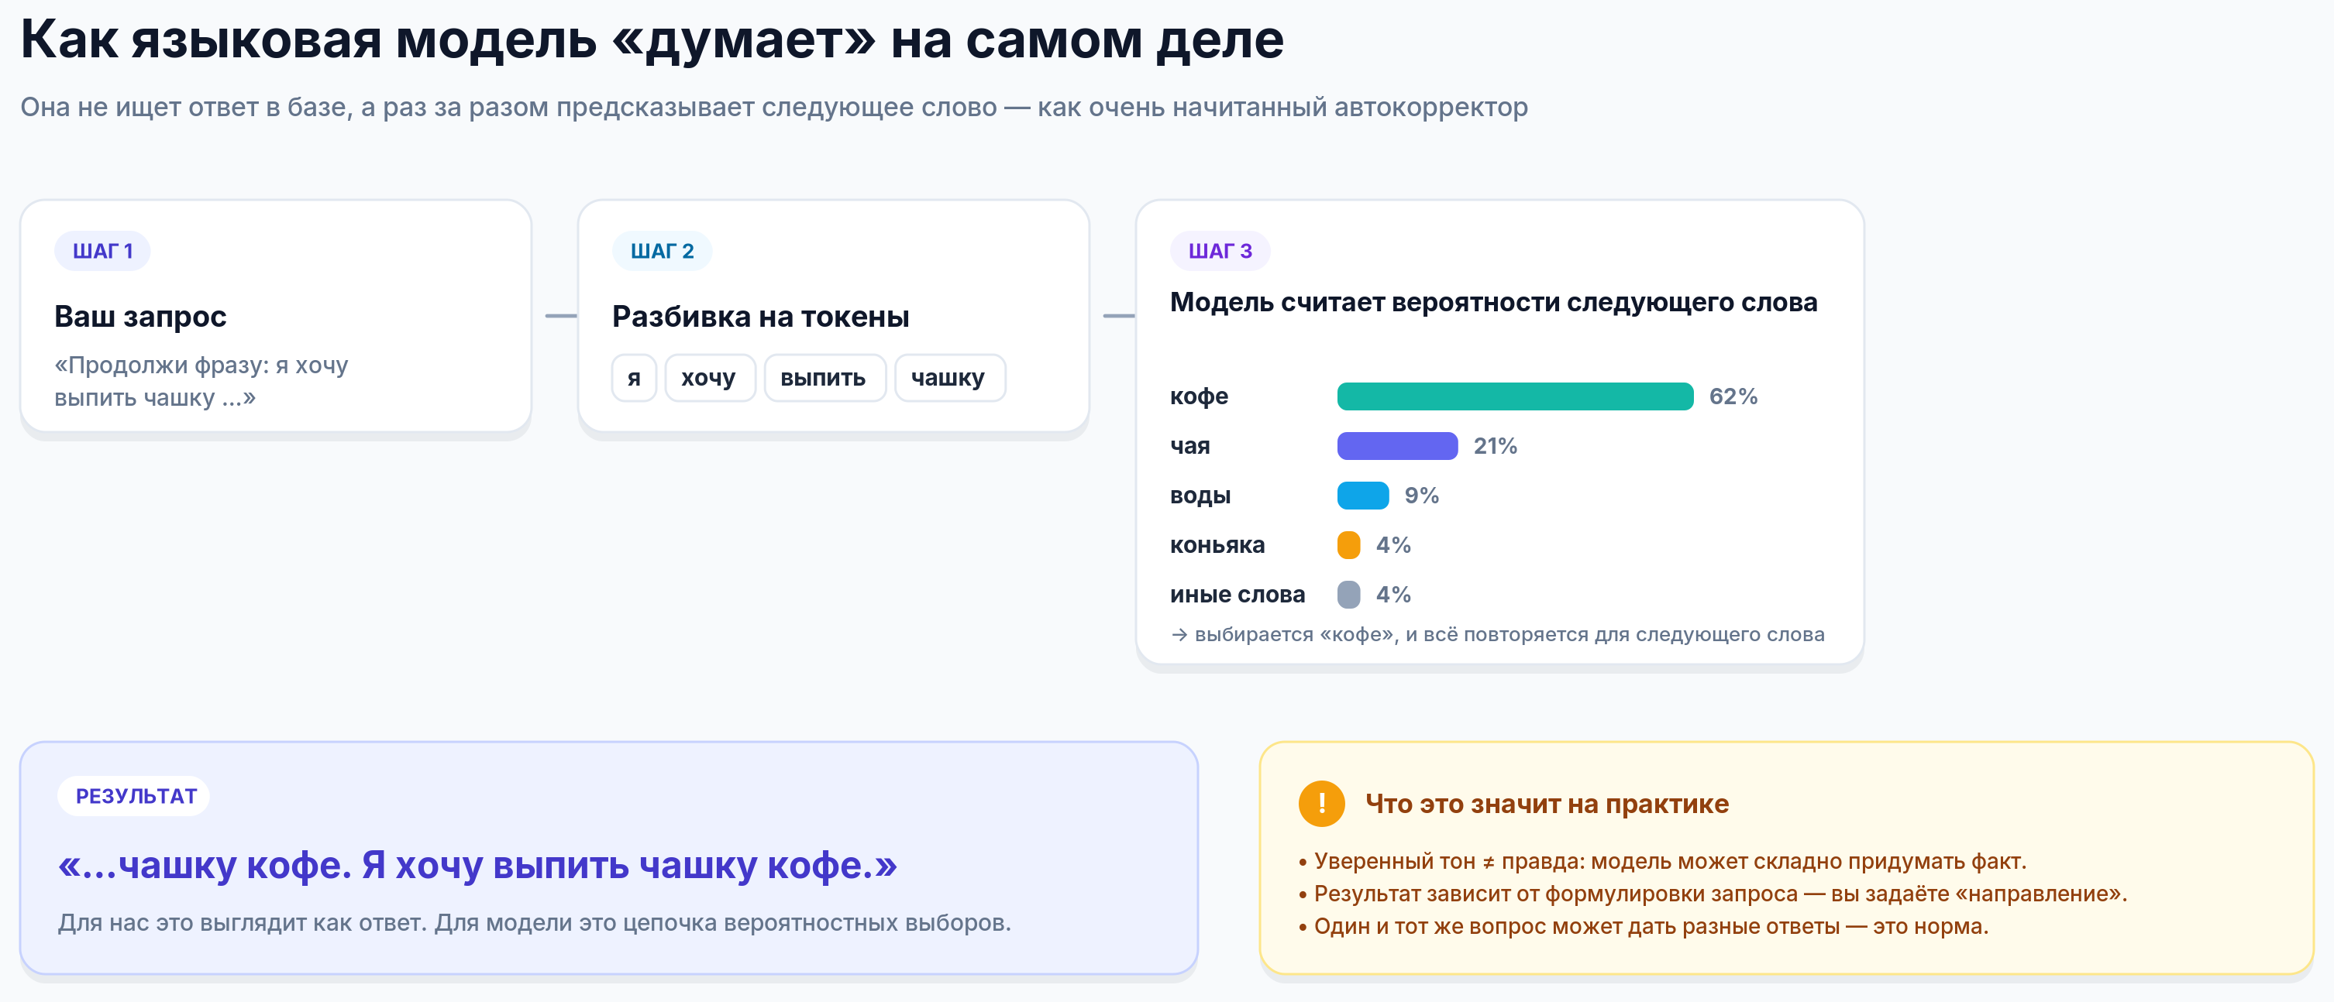

→ Почему это важно на практике
Из этих трёх фактов напрямую следуют все практические выводы книги: результат зависит от формулировки (вы задаёте направление), факты нужно проверять (уверенный тон ничего не гарантирует), и один и тот же запрос может дать разные ответы (это нормально и даже полезно).

1.2. Нейросеть и поисковик: в чём разница
Главная путаница новичков — ждать от нейросети поведения Google или Яндекса. Это разные инструменты с разными задачами. Поисковик показывает, где написано. Нейросеть пишет, как надо.
 | Поисковик | Нейросеть (чат-бот)
Что даёт | Список ссылок на страницы | Готовый текст, ответ, файл
Что нужно | Уметь сформулировать запрос ключевыми словами | Уметь объяснить задачу обычными словами
Источник | Всегда виден, можно проверить | Скрыт внутри модели или в ссылках (если включён поиск)
Свежесть данных | Всегда актуальные | Зависит от даты обучения модели; поиск в интернете решает проблему
Умеет объяснять, сокращать, переписывать | Нет | Да, это его основная сила
Умеет придумывать | Нет | Да, и это же его главный риск
Хорош для | Найти первоисточник, цену, новость | Разобраться в теме, сделать черновик, преобразовать текст

Практический вывод: используйте оба инструмента вместе. Нейросеть — чтобы быстро разобраться и получить черновик; поисковик — чтобы проверить цифры и найти первоисточник. Кстати, современные модели умеют делать это сами: в них есть режим поиска в интернете (подробнее в главах 4 и 7).

1.3. Память модели: что такое контекст и почему чат «тупеет»
У модели нет памяти о вас между чатами (в большинстве сервисов). Каждый новый чат — чистый лист. Всё, что она «помнит», — это текущая переписка: ваши сообщения, её ответы, приложенные файлы. Этот объём называется контекстным окном.
Аналогия: представьте рабочий стол. Пока на нём лежат документы по одной теме — работать удобно. Когда вы сваливаете туда всё подряд (рецепт борща, разбор договора, стихи для внучки), модель начинает смешивать контексты и отвечать «не в тему». Современные модели вмещают очень много — от сотен страниц до книги целиком, — но чем чище стол, тем точнее ответ.
✓ Правило чистого стола
Одна задача — один чат. Начали новую тему — нажмите «Новый чат». Если работа длинная (например, книга или проект), создайте отдельный чат и держите в нём только материалы по этому проекту.

1.4. Как это развивалось: короткая история
Понимание этапов помогает предсказывать, что будет дальше, и не удивляться новинкам.

Рисунок 2. Четыре этапа развития генеративного ИИ (упрощённо)
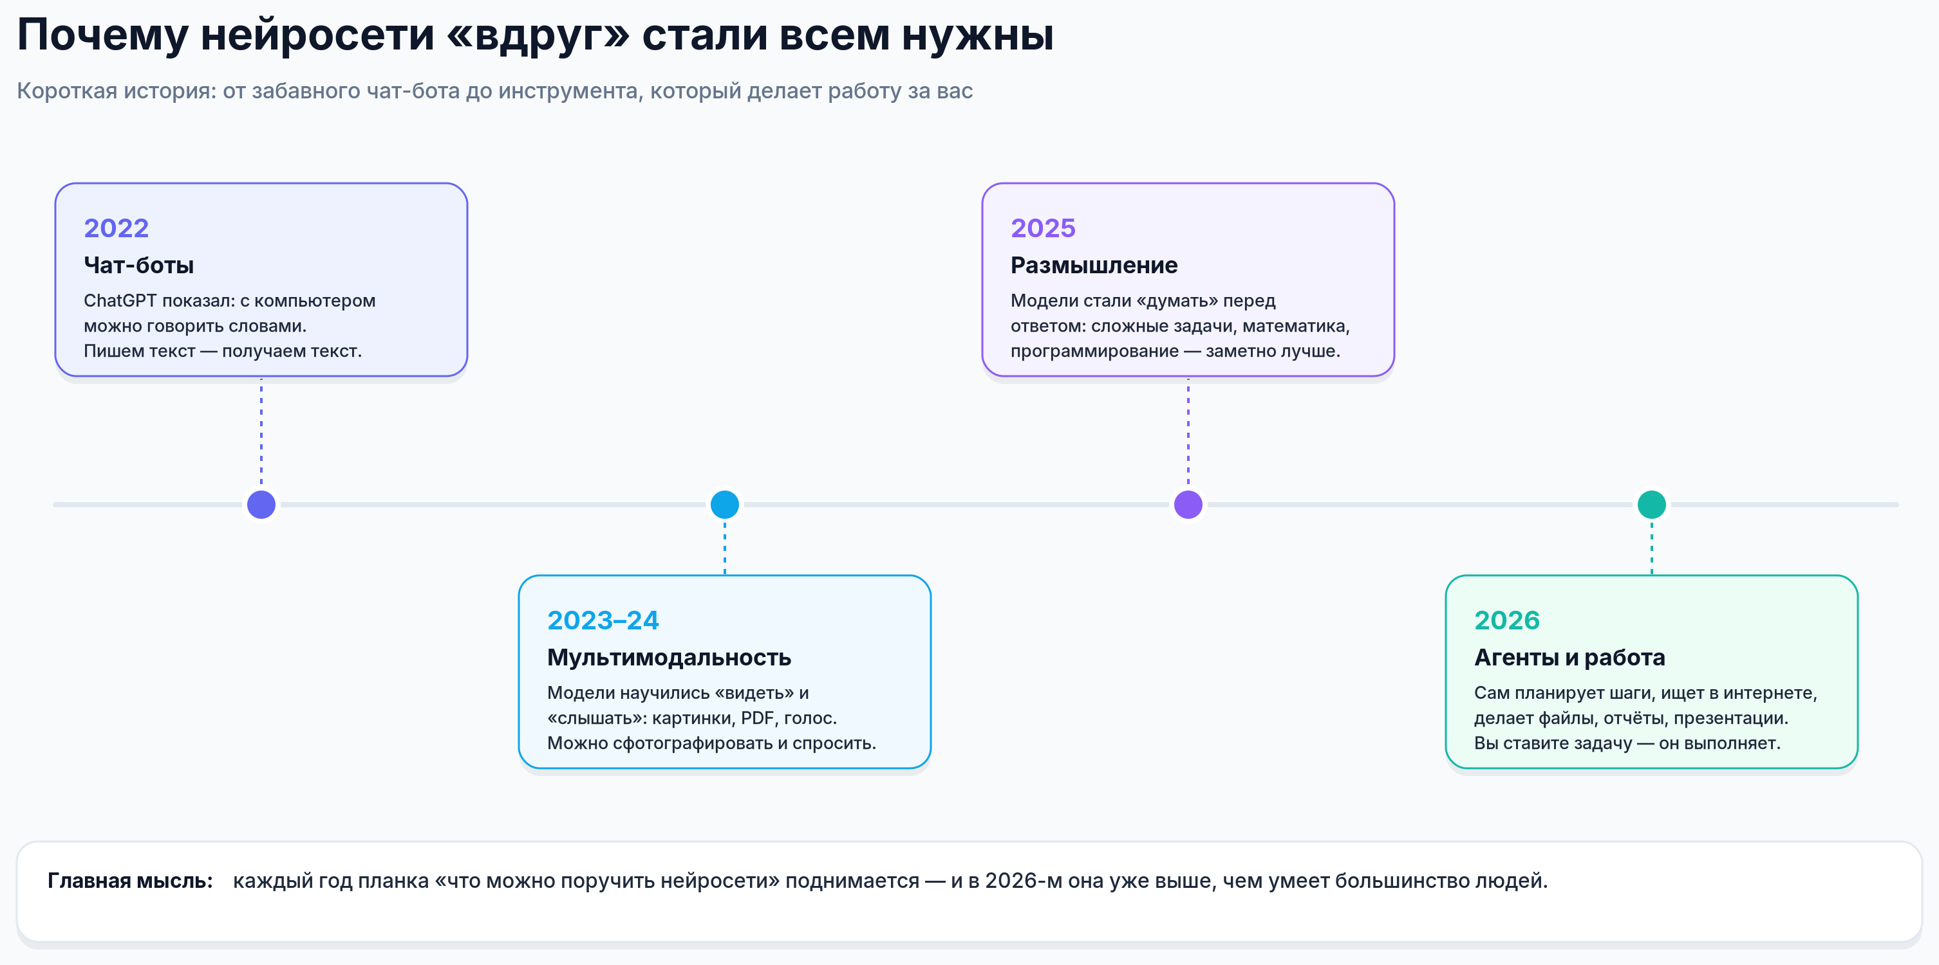

1.5. Пять мифов, которые мешают начать
Миф | Как на самом деле
«Нейросеть знает всё» | Она знает много, но не знает вашу ситуацию, ваши цифры и события после даты обучения. Без ваших вводных данных ответ будет усреднённым.
«Она всегда врёт» | Она ошибается там, где нет проверяемого источника: редкие факты, цифры, ссылки, свежие события. В типовых задачах (переписать текст, объяснить тему, составить план) она надёжна.
«Это для программистов и молодёжи» | Интерфейс — обычное окно чата. Освоение базового уровня занимает один вечер. Возраст не влияет; влияет готовность сформулировать задачу.
«Она заменит меня на работе» | Она заменяет отдельные операции (черновик, рутина, поиск), а не профессию целиком. Людей заменяют не нейросети, а коллеги, которые научились ими пользоваться.
«Это бесплатно и всегда будет бесплатно» | Бесплатные тарифы есть и останутся, но с лимитами и менее умными моделями. Платить или нет — вопрос вашей загрузки, а не идеологии.

✓ Упражнение 1 (5 минут)
Откройте любой чат-бот и задайте три вопроса: (1) «Объясни, как работает ипотека, человеку, который никогда не брал кредит»; (2) «А теперь то же самое, но в 5 предложениях»; (3) «Какие три ошибки чаще всего делают при рефинансировании кредита?» — и посмотрите, как модель переформулирует ваш вопрос и ответит по шагам. Обратите внимание: вы не учились «правильно спрашивать» — вы просто уточняли. Это и есть навык.

ЧАСТЬ I. ПОНЯТЬ

2 Восемь режимов работы: что вообще умеет ИИ

Слово «нейросеть» в 2026 году — это зонтик для восьми разных инструментов. Кто-то умеет всё, кто-то только текст. Ниже — карта: что бывает, зачем нужно и где границы.

Рисунок 3. Восемь режимов работы и сервисы, с которых можно начать
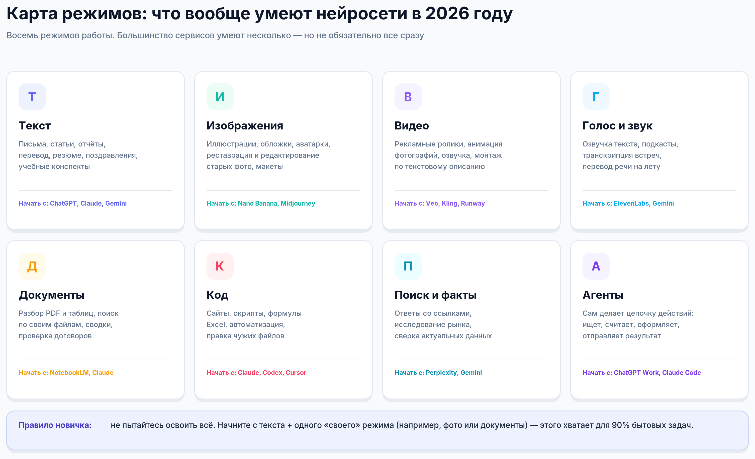

2.1. Текст: рабочая лошадка
Самый зрелый и надёжный режим. Модель пишет, переписывает, сокращает, переводит, структурирует, объясняет, придумывает варианты. Здесь же — письма, заявления, коммерческие предложения, посты, поздравления, планы, конспекты, инструкции.
• Типичные задачи: «перепиши письмо вежливее», «сделай из этого отчёта 5 тезисов для директора», «составь план презентации на 10 слайдов», «объясни договор простыми словами».
• Границы: не знает вашего контекста, если не рассказать; может «сгладить» важные детали; не заменяет редактора в юридически значимых текстах.
• С чего начать: ChatGPT, Claude, Gemini, DeepSeek, Алиса AI, GigaChat.

2.2. Изображения: от аватарки до рекламного макета
Модели 2026 года делают фотореалистичные кадры, иллюстрации, постеры с читаемым текстом, а главное — редактируют: убирают лишнее, меняют фон, «перерисовывают» стиль, восстанавливают старые фотографии. Здесь же — коммерческие задачи: обложки, карточки товаров, аватарки.
• Типичные задачи: «сделай иллюстрацию для статьи в стиле плоской графики», «убери провода на фото», «поставь этот диван в интерьер моей комнаты».
• Границы: плохо считает пальцы и мелкие надписи (прогресс есть, но проверяйте), не умеет «точно как я хочу» без референса, спорно юридически при копировании чужого стиля.
• С чего начать: ChatGPT Images, Nano Banana (Google), Midjourney, FLUX; внутри ChatGPT и Gemini — бесплатно с лимитами. Актуальные версии — в приложении Д.

2.3. Видео: реклама, анимация фото, короткие ролики
Из текста или фотографии получается клип на 4–10 секунд, часто — сразу со звуком и речью. Этого достаточно для рекламных вставок, соцсетей, оживления старых снимков, презентаций. Длинные связные сюжеты пока требуют склейки из нескольких фрагментов.
• Типичные задачи: «оживи это фото бабушки, лёгкое покачивание, улыбка», «10-секундный ролик: чашка кофе на подоконнике, пар, утренний свет».
• Границы: короткие клипы, артефакты в сложных движениях, дорого при массовой генерации, юридические ограничения на лица реальных людей.
• С чего начать: Veo и Gemini Omni (Google, со звуком), Kling, MiniMax (Hailuo), Runway.

2.4. Голос и звук: озвучка, расшифровка, музыка
Три разных умения, которые часто путают. Синтез речи — озвучка текста живым голосом (в том числе вашим). Распознавание — расшифровка встреч, лекций, голосовых сообщений в текст. Музыка — генерация трека по описанию.
• Типичные задачи: «озвучь этот текст спокойным женским голосом», «сделай конспект часовой записи совещания с таймкодами», «фоновый трек для видео, спокойный джаз».
• Границы: синтез чужого голоса без согласия — прямое нарушение; музыкальные модели пока слабее в длинных структурах; распознавание путается в терминах и именах.
• С чего начать: ElevenLabs (голос), Gemini / Whisper (расшифровка), Suno (музыка).

2.5. Документы и данные: работа с вашими файлами
Самый недооценённый режим. Вы прикрепляете PDF, Word, Excel, фото квитанции, скриншот — и задаёте вопросы по содержимому. Модель находит нужное, сравнивает, суммирует, переводит, оформляет таблицу.
• Типичные задачи: «выпиши из договора все сроки и штрафы», «сравни два коммерческих предложения», «сделай сводку по 40 отзывам клиентов», «найди в этой инструкции, как сбросить настройки».
• Границы: очень длинные документы могут обрезаться; сканы плохого качества распознаются с ошибками; мелкий шрифт на фото — риск ошибки (перепроверяйте цифры).
• С чего начать: Claude (сильнейший в документах), Gemini (огромный контекст), ChatGPT, NotebookLM (для своих баз).

2.6. Поиск и факты: ответы со ссылками
Режим, в котором модель сначала ищет в интернете, потом отвечает — и прикладывает источники. Это ключевой инструмент против галлюцинаций: можно нажать на ссылку и проверить.
• Типичные задачи: «какие сейчас цены на [услугу] в Минске», «что изменилось в законе за 2026 год», «собери обзор конкурентов с ссылками».
• Границы: ссылки тоже нужно открывать (иногда модель путает источник и пересказ); качество зависит от того, что вообще есть в открытом интернете.
• С чего начать: Perplexity, режим поиска в ChatGPT / Gemini / Claude.

2.7. Таблицы, формулы и код
Отдельный навык, который выглядит «страшно», но на практике экономит часы. Модель пишет формулы Excel, макросы, скрипты, регулярные выражения, разбирает чужие ошибки. Вам не нужно программировать — нужно описать словами, что должно получиться (см. главу 11).
• Типичные задачи: «нужна формула: если сумма больше 100 000 и статус „оплачен“, поставить „VIP“», «почему эта формула выдаёт #Н/Д», «сделай макрос, который соберёт данные из 30 файлов».
• Границы: может придумать несуществующую функцию; сложные задачи требуют проверки на тестовых данных.
• С чего начать: Claude, ChatGPT в режиме Codex, Gemini; для сайтов — Cursor.

2.8. Агенты: поручить задачу целиком
Режим 2026 года. Вы ставите цель — модель сама планирует шаги, ищет, считает, создаёт файлы, проверяет себя и отдаёт результат. Например: «собери данные по 10 конкурентам, сделай сравнительную таблицу и презентацию на 8 слайдов».
• Типичные задачи: исследование рынка, подготовка отчёта, заполнение шаблонов, автоматическая обработка папки файлов, ведение регулярных сводок.
• Границы: дольше и дороже; может «увлечься» и уйти не туда; требует проверки результата; нельзя давать доступ к деньгам и личным кабинетам без контроля.
• С чего начать: ChatGPT Work, агентные режимы Claude, Gemini; затем — специализированные сервисы автоматизации.
✓ Как выбрать режим под задачу
Спросите себя: мне нужен текст (письмо, объяснение, план), картинка (визуал), разбор файла (документ, таблица, фото) или действие (найти, посчитать, оформить)? Ответ почти всегда однозначен. Если задача составная — разбейте её на этапы и идите по шагам, а не пытайтесь решить всё одним запросом.

ЧАСТЬ I. ПОНЯТЬ

3 Кто есть кто: сервисы, модели и тарифы

Здесь важно не выучить названия (они меняются), а понять логику: есть «упаковки» (сервисы), есть «мозги» (модели) и есть условия доступа. Разобравшись один раз, вы не потеряетесь при следующем обновлении.

Рисунок 4. Восемь сервисов, которые стоит знать, и доступ к ним
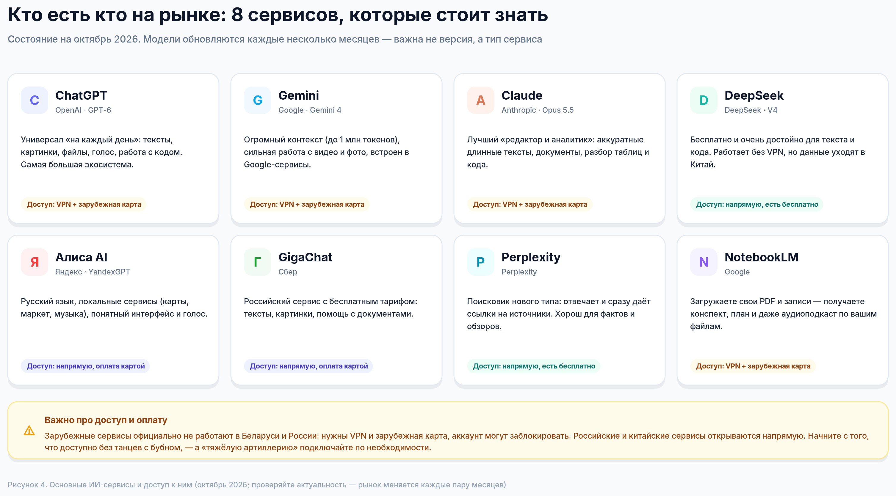

3.1. Кто сейчас лидирует и в чём
Споры «какая нейросеть самая умная» ведутся постоянно, и ответ зависит от задачи. По состоянию на октябрь 2026 года расклад примерно такой (конкретные версии и цены — в приложении Д):
Сервис / модели | Сильная сторона | Когда выбирать
Claude (Opus 5.5, Sonnet 5.5) | Длинные тексты, документы, аккуратный анализ, код | Разбор договоров, редактура, аналитика, работа с большими файлами
ChatGPT (GPT-6: Astra / Sol / Luna) | Универсальность, экосистема, картинки, работа с файлами и кодом | Единственный сервис «на всё», если не хочется платить за несколько
Gemini (Gemini 4 Argon, Flash) | Огромный контекст, видео и изображения, интеграция с Google | Работа с длинными видео, почтой, документами Google; анализ большого объёма данных
DeepSeek (V4) | Бесплатно, сильный в тексте и коде | Бюджетный вариант для учёбы и работы; доступен без VPN
Perplexity | Поиск с источниками | Проверка фактов, обзоры, «что сейчас с ценами/законами»
Алиса AI / GigaChat | Русский язык, локальные сервисы, оплата картой | Бытовые задачи, тексты на русском, когда нужен доступ без VPN
ChatGPT Images, Nano Banana, Midjourney, FLUX | Изображения | Иллюстрации, реклама, фоторедактирование
Veo, Kling, MiniMax, Runway | Видео со звуком | Рекламные ролики, анимация фото, контент для соцсетей

✓ Не гоняйтесь за «лучшей моделью»
Разница между топовыми моделями в типовых бытовых задачах — единицы процентов. Для письма, объяснения темы или плана поездки подойдёт любая из них. Разница становится заметной на сложных задачах: длинные документы, код, расчёты, тонкая редактура. Поэтому выгоднее освоить одну модель глубоко, чем держать пять подписок.

3.2. Бесплатно и платно: за что вы платите
 | Бесплатный тариф | Платный (обычно 20 $/мес)
Доступ к моделям | Быстрые/упрощённые версии | Флагманские модели
Лимиты | Ограниченное число сообщений и генераций в день/час | В разы больше, часто — без жёстких лимитов
Файлы и картинки | Меньше объём и количество | Большие документы, много изображений
Скорость | Очередь в часы пик | Приоритет
Дополнительные функции | Часть недоступна | Агенты, расширенный поиск, интеграции, проекты
Данные | Чаще используются для обучения | Обычно можно отключить

Ориентиры по цене на октябрь 2026: базовая подписка у ChatGPT, Claude и Gemini стоит около 20 $ в месяц, у ChatGPT есть тариф Go подешевле, а «тяжёлые» тарифы для профессионалов начинаются от 100 $. Алиса AI и GigaChat дешевле, но белорусскую карту принимают не всегда — уточняйте. Полная таблица моделей и тарифов — в приложении Д. Цены и лимиты меняются, поэтому перед оплатой проверяйте их на сайте сервиса.
✓ Честный совет по деньгам
Не платите, пока не упёрлись в лимит. Начните с бесплатного тарифа и одной конкретной задачи, которую вы делаете регулярно (например, ответы клиентам или посты). Если через две недели вы ловите себя на «опять закончились сообщения» — это и есть сигнал, что подписка окупится. Одна подписка на 20 $/мес обычно отбивается за один сэкономленный час работы.

3.3. Доступ из Беларуси: как это устроено
Зарубежные сервисы (OpenAI, Anthropic, Google) официально не работают на территории Беларуси и России. На практике люди пользуются ими через VPN и зарубежные карты. Это важно знать заранее, чтобы не разочароваться и не потерять деньги.
Вариант | Плюсы | Минусы и риски
Зарубежный сервис + VPN | Лучшие модели, максимум функций | Нужны VPN и зарубежная карта; аккаунт могут заблокировать при проверке региона; нестабильная скорость
Российские сервисы (Алиса AI, GigaChat) | Работают без VPN, сильны в русском языке, есть поддержка; белорусскую карту принимают не везде | Слабее флагманов на сложных задачах; меньше функций
DeepSeek (Китай) | Бесплатно, доступен напрямую, сильный текст и код | Данные уходят в Китай; интерфейс и поддержка не «домашние»
Агрегаторы и Telegram-боты | Один доступ ко многим моделям, оплата местными способами | Неофициально: вы доверяете свои данные посреднику, возможны перебои и закрытия

× Правило безопасности доступа
Если вы используете неофициальные способы и посредников — не отправляйте туда ничего конфиденциального: документы компании, персональные данные клиентов, медицинские сведения. И никогда не вводите в чат пароли и коды из SMS — ни один честный сервис об этом не просит.

3.4. Как выбрать первый сервис: короткая рекомендация
1. Если нужен доступ «прямо сейчас и без танцев с бубном» — начните с Алисы AI или GigaChat для текста и DeepSeek для более сложных задач. Этого хватит, чтобы освоить навык промптов.
2. Если есть возможность подключить зарубежный сервис — возьмите один универсальный: ChatGPT или Gemini (если много работаете с Google-документами и видео). Claude добавьте позже, если полюбите долгие тексты и документы.
3. Если задача узкая — не покупайте универсал: для картинок есть Nano Banana и Midjourney, для видео — Veo и Kling, для поиска фактов — Perplexity, для учёбы по своим файлам — NotebookLM.
4. Через месяц пересмотрите выбор: стало тесно в лимитах — платите; не хватает конкретной функции (например, разбора PDF на 200 страниц) — добавьте второй сервис.
✓ Упражнение 2 (10 минут)
Заведите один и тот же вопрос в двух разных сервисах: например, «составь план подготовки к поездке в Грузию на 5 дней в ноябре с ребёнком 6 лет, бюджет средний». Сравните ответы. Вы увидите разницу в стиле и полноте — и это лучший способ понять, какой сервис «ваш».

ЧАСТЬ II. ДЕЛАТЬ

4 Интерфейс: где что нажимать

Хорошая новость: все крупные сервисы выглядят почти одинаково. Разобравшись в одном, вы не растеряетесь в любом другом. Плохая новость: половину полезных кнопок новички не замечают годами.

Рисунок 5. Семь элементов, из которых состоит любой чат-интерфейс
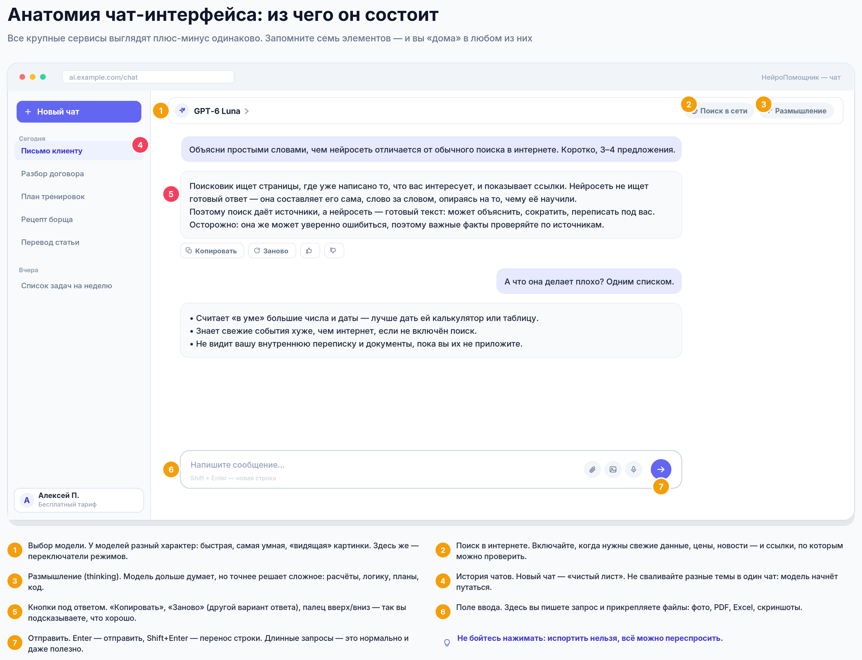

4.1. Что делает каждый элемент
Элемент | Зачем он нужен | Как пользоваться
Выбор модели | Разные модели — разный «характер» и цена | Быстрая модель — для черновиков и мелочей; умная — для сложного; «видящая» — для фото
Поиск в интернете | Даёт свежие данные и ссылки | Включайте для цен, новостей, законов, «что сейчас»; выключайте для творческих задач
Размышление (thinking) | Модель дольше думает, но точнее считает и логичит | Для расчётов, планов, разбора документов, кода. Для письма и болтовни — не нужно
История чатов | Возврат к прошлым разговорам | Новая тема — новый чат; старые переименовывайте, чтобы найти через месяц
Кнопки под ответом | Копировать, «заново», оценка | «Заново» (regen) — самый недооценённый инструмент: жмите, если ответ «почти то, но не то»
Поле ввода | Текст запроса + файлы | Скрепка/перетаскивание: PDF, Word, Excel, фото, аудио. Можно вставлять текст из буфера
Отправить | Enter — отправить, Shift+Enter — новая строка | Длинный запрос удобнее набирать с переносами: так модель лучше видит структуру

4.2. Настройки, которые стоит проверить в первый же день
• Обучение на ваших данных. В настройках (Settings → Data controls / Privacy) почти всегда есть переключатель «использовать мои чаты для улучшения модели». Отключите, если работаете с чем-то чувствительным — даже с обезличенными документами.
• Память (Memory). Некоторые сервисы запоминают факты о вас между чатами — удобно, но проверьте, что именно запомнилось, и удалите лишнее.
• Проекты / папки. Позволяют держать отдельный чат с постоянными инструкциями и файлами (например, «Мой магазин»: прайс, tone of voice, шаблоны ответов). Экономит половину вводных данных.
• Язык и голос. В мобильном приложении есть голосовой режим: можно говорить, а не печатать. Отлично работает в дороге и для людей, которым проще сказать, чем написать.
• Кастомные инструкции. Если сервис поддерживает «личные инструкции» — напишите там три вещи: кто вы, чем занимаетесь, как должен выглядеть хороший ответ. Это применится ко всем чатам.
✓ Проверьте себя
Откройте настройки своего сервиса и найдите: (1) переключатель обучения на данных, (2) выбор модели, (3) кнопку «заново» под ответом. Если все три найдены — вы уже на уровне большинства пользователей.

4.3. Пять бытовых привычек, которые ускоряют работу
1. Не набирайте длинный промпт в чате заново. Сделайте файл-заметку с шаблонами (глава 6) и вставляйте оттуда нужный блок.
2. Прикрепляйте файл вместо перепечатывания. Фото документа, скриншот таблицы, PDF — всё это модель читает и экономит вам полчаса.
3. Пишите в поле ввода с переносами строк. «Роль» с новой строки, «Задача» с новой — модели проще разобрать структуру, а вам проще редактировать.
4. Сохраняйте удачные ответы. Копируйте финальный текст в свой документ: чат — это не архив, он может «потеряться» или очиститься.
5. Используйте голосовой ввод, когда лень печатать. Качество распознавания в 2026 году достаточно высокое, а разговорная формулировка часто получается лучше письменной.

ЧАСТЬ II. ДЕЛАТЬ

5 Промпт: как просить, чтобы получать

Это главная глава книги. Модели у крупных сервисов примерно одного уровня — разница в результате почти целиком зависит от того, что вы написали в чат. Ниже — формула, приёмы, разбор ошибок и работы над ошибками.

5.1. Формула: роль + задача + контекст + формат + критерии
Промпт — это техническое задание, а не вопрос. Хорошее ТЗ отвечает на пять вопросов: кто ты, что сделать, из чего, в каком виде и по каким признакам мы поймём, что получилось хорошо.

Рисунок 6. Пять «кирпичиков» промпта и сравнение «плохо / хорошо»
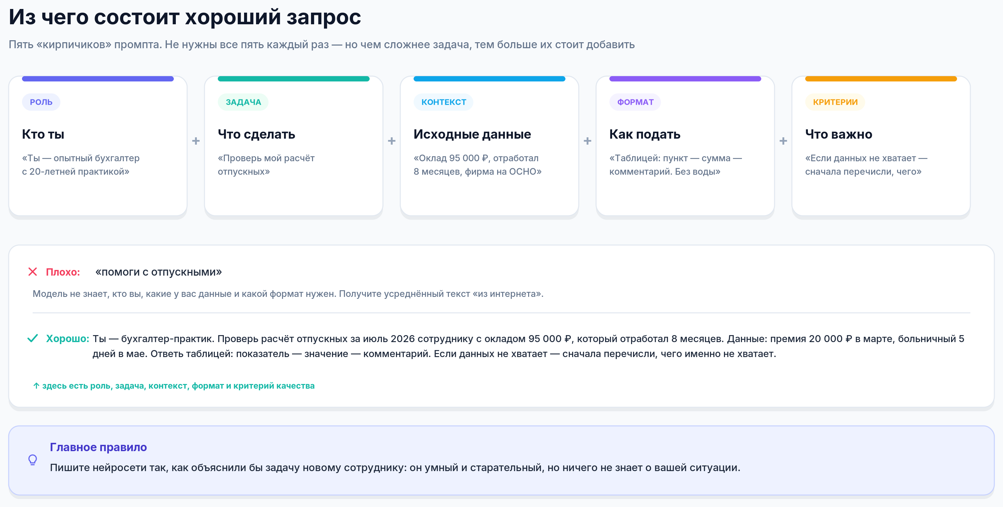

Порядок не обязателен, но он помогает не забыть детали. Для бытовых задач хватает двух кирпичиков (задача + формат), для рабочих — четырёх-пяти.
Кирпичик | Что писать | Пример
Роль | Кем «притвориться» модели | «Ты — редактор деловой прессы»
Задача | Одно чёткое действие | «Сократи текст до 800 знаков»
Контекст | Ваши данные, аудитория, цель | «Читатели — предприниматели, не любят канцелярит»
Формат | Структура и объём ответа | «Заголовок + 3 абзаца + список»
Критерии | Что важно и чего избегать | «Без клише, без эмодзи, цифры — только из текста»

5.2. Плохо и хорошо: разбор на живом примере
Возьмём самую частую задачу малого бизнеса — пост в соцсети. Слева новичок, справа человек, который потратил на запрос на две минуты больше.

Рисунок 7. Один и тот же вопрос — два разных результата
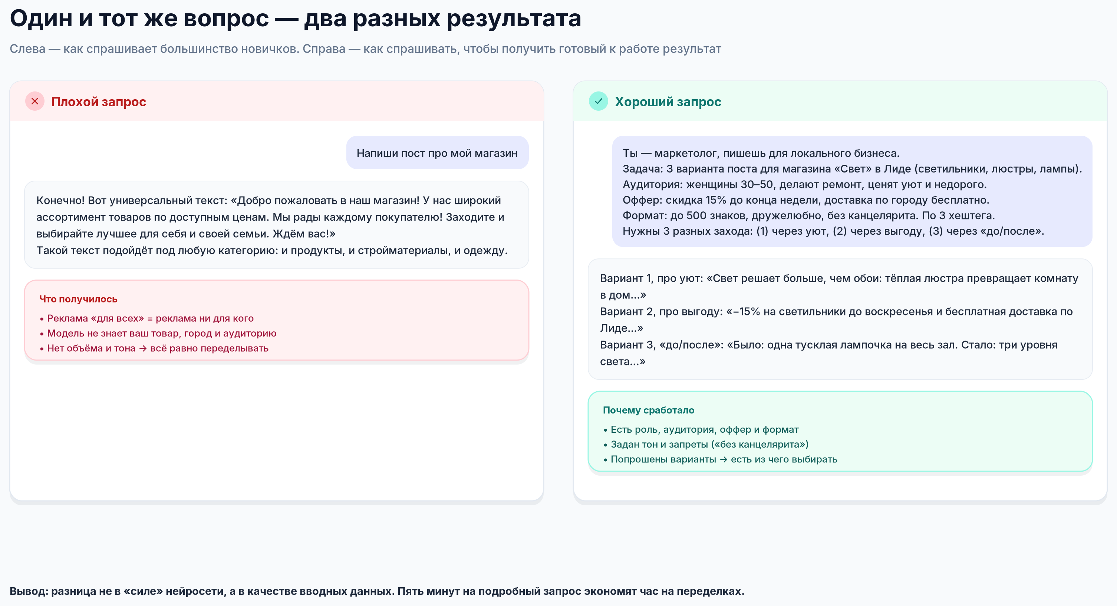

✓ Главный приём
Перед отправкой посмотрите на свой запрос и представьте, что его получил новый сотрудник, который вас никогда не видел. Ему хватит информации, чтобы сделать работу? Если нет — допишите то, чего не хватает. Это буквально весь секрет.

5.3. Десять приёмов, которые сразу поднимают качество
1. Дайте роль и аудиторию. «Ты — врач-терапевт, объясняешь пациенту 55 лет, который боится таблеток». Роль меняет лексику, глубину и тон.
2. Покажите образец. «Вот как мы пишем письма: [пример]. Напиши в этом же стиле». Один пример часто заменяет три абзаца объяснений.
3. Задайте формат. «Таблицей», «списком из 5 пунктов», «по 3 предложения на пункт», «в виде плана по дням» — это делает результат пригодным к использованию без переделки.
4. Просите варианты. «Дай 3 варианта: короткий, деловой, дружелюбный». Выбор экономит итерации.
5. Ограничьте объём. «Ровно 500 знаков», «не больше 7 пунктов». Модели почти всегда соблюдают лимит, если он задан числом.
6. Запретите лишнее. «Без вводных слов», «без канцелярита», «не используй слова „инновационный“, „решение“, „экосистема“». Запреты работают лучше, чем просьбы «пиши хорошо».
7. Укажите, чего вы не знаете. «Я не бухгалтер, объясни каждый термин одной фразой» — и ответ станет понятным.
8. Попросите уточняющие вопросы. «Прежде чем отвечать, задай мне 3 вопроса, которые помогут сделать задачу точнее». Приём номер один для сложных проектов.
9. Просите критику. «Найди три слабых места в этом тексте и предложи правки». Модель хорошо редактирует — в том числе саму себя.
10. Итерируйте, а не переписывайте. Не начинайте новый чат с нуля: пишите «короче», «проще», «приведи пример», «добавь цифры», «переделай второй абзац».

5.4. Цикл работы: почему первый ответ — это черновик
Новички отправляют один запрос и оценивают результат как экзамен: получилось или нет. Опытные пользователи воспринимают первый ответ как черновик, который нужно довести до готовности двумя-тремя уточнениями. Это и есть нормальный рабочий процесс — с людьми он точно такой же.

Рисунок 8. Цикл: запрос → черновик → критика → уточнение → результат
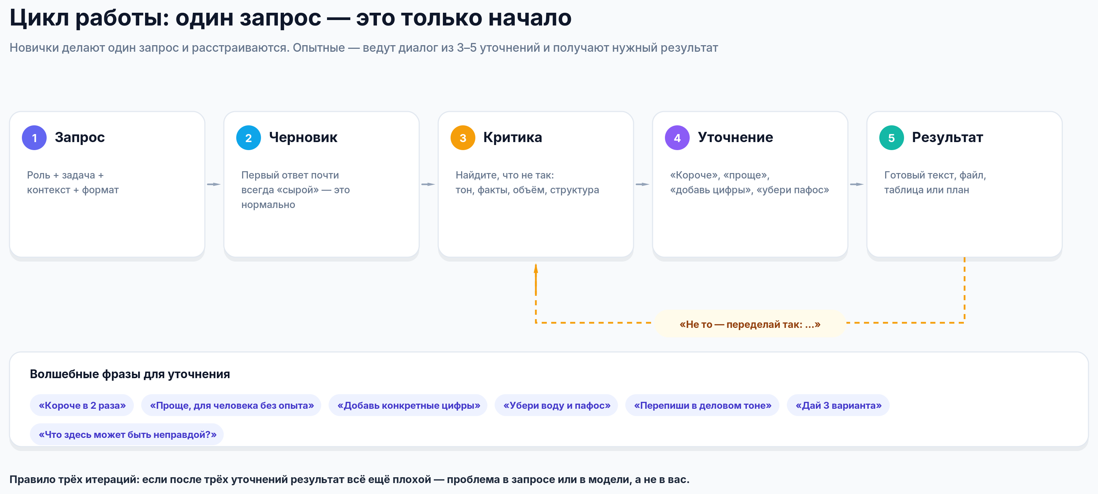

Что писать, если результат «не то»
Проблема | Что написать в чат
Слишком длинно и «водянисто» | «Сократи в 2 раза, убери вводные слова и повторы, оставь только суть»
Слишком сложно написано | «Перепиши для человека без специального образования, каждый термин объясни в скобках одной фразой»
Не тот тон | «Слишком официально. Сделай теплее, как пишешь знакомому. Без смайликов»
Мало конкретики | «Добавь конкретные цифры, сроки и примеры. Если данных нет — так и напиши, не придумывай»
Неверные факты | «Проверь факты в этом тексте. Отметь, что может быть неправдой, и укажи источники»
Ответ «в общем», не про меня | «Учти: у меня [ситуация]. Перепиши с учётом этого»
Формат неудобен | «Оформи таблицей: столбцы — этап, срок, ответственный, риск»
Всё плохо | «Не то. Сделай по-другому: начни с главного вывода, потом аргументы»

5.5. Работа с файлами: самый быстрый способ получить пользу
Если у вас есть документ, прикрепите его и задайте точный вопрос по содержимому. Это работает в десятки раз лучше, чем просить модель «рассказать про договоры»: она будет опираться на ваш текст, а не на общие знания.

Рисунок 9. Работа с документом: файл → точный вопрос → разбор и следующий шаг
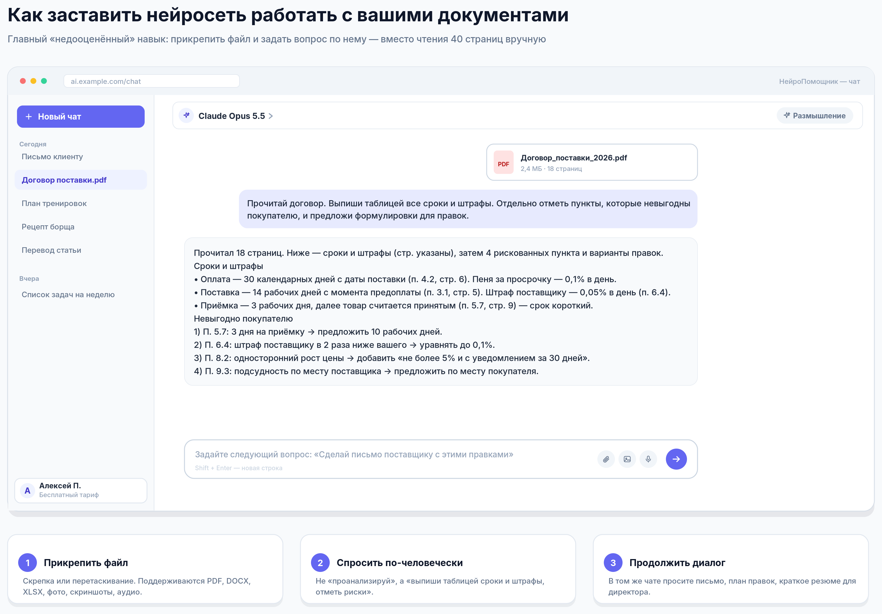

→ Три правила работы с файлами
Первое: спрашивайте конкретно («выпиши сроки и штрафы таблицей»), а не «проанализируй». Второе: просите указывать страницы и пункты — так вы сможете проверить. Третье: если документ большой, работайте по частям: сначала оглавление и структура, потом нужные разделы.

ЧАСТЬ II. ДЕЛАТЬ

6 Двенадцать шаблонов запросов на все случаи

Скопируйте в заметки и заменяйте то, что в квадратных скобках. Это рабочий инструмент, а не учебные примеры: ими можно пользоваться каждый день.
ПРОМПТ 1. Письмо или ответ клиенту
Ты — [должность] в компании [сфера]. Напиши письмо клиенту.
Ситуация: [что произошло]. Клиент: [кто он, как настроен].
Что нужно от письма: [извиниться и предложить решение / напомнить об оплате / отказать вежливо].
Тон: [спокойный, деловой, дружелюбный]. Объём: до [800] знаков.
Без канцелярита и без слова «искренне». В конце — один чёткий следующий шаг.
Самый частый и самый благодарный кейс: модель сильна в деловой переписке.

ПРОМПТ 2. Разбор документа
Прочитай приложенный документ ([тип: договор / инструкция / акт]).
1) Дай краткое резюме в 5 пунктах.
2) Выпиши таблицей все сроки, суммы и штрафы — с указанием пункта и страницы.
3) Отметь пункты, которые невыгодны [мне как покупателю / сотруднику / заказчику], и предложи формулировки правок.
Если чего-то нет в тексте — напиши «в документе не указано», не додумывай.
Не заменяет юриста, но экономит первый, самый нудный час чтения.

ПРОМПТ 3. Сократить и переписать текст
Перепиши текст ниже. Сохрани все факты и цифры, но:
— сократи до [800] знаков;
— убери вводные слова, повторы и пафос;
— сделай так, чтобы читал человек, который спешит;
— оставь один призыв к действию в конце.

Текст: [вставить]
Работает и с чужими текстами, и со своими «простынями».

ПРОМПТ 4. Объяснить сложное простыми словами
Объясни [тема] человеку [возраст, профессия], который в этой теме новичок.
Структура: 1) зачем это вообще нужно; 2) как работает — на бытовой аналогии; 3) три главных термина с расшифровкой; 4) чего точно не надо делать.
Пиши простыми предложениями, без англицизмов. Если термин необходим — объясни его в скобках.
Отлично для учёбы, для разговора с врачом или юристом, для помощи детям.

ПРОМПТ 5. План действий
Мне нужно [цель] к [срок]. Мои вводные: [бюджет, время в неделю, навыки, ограничения].
Составь план: этапы, сроки, что нужно на каждом этапе, главные риски.
Оформи таблицей. Отдельно напиши, что я могу сделать уже на этой неделе в первый час.
Работает для ремонта, переезда, запуска дела, переобучения.

ПРОМПТ 6. Ответ на возражение или конфликт
Клиент/коллега говорит: «[цитата возражения]».
Предложи 3 варианта ответа: 1) мягкий и согласительный, 2) уверенный и по делу, 3) с переводом разговора в конструктивное русло.
Для каждого варианта — почему он сработает и в какой ситуации уместен.
Помогает не отвечать в раздражении — сразу видно варианты.

ПРОМПТ 7. Текст для соцсетей и рекламы
Ты — маркетолог малого бизнеса. Продукт: [что], город: [где], аудитория: [кто], оффер: [акция/выгода].
Сделай 3 варианта поста до [500] знаков:
1) через боль клиента, 2) через выгоду и цифры, 3) через историю/кейс.
Тон дружелюбный, без пафоса и эмодзи-мусора. К каждому — 5 хештегов и одна строка-заголовок.
Хорошо работает, когда даны конкретика и оффер.

ПРОМПТ 8. Презентация или структура документа
Сделай структуру презентации на [10] слайдов по теме [тема] для [аудитория].
Для каждого слайда: заголовок, 3–4 тезиса, идея визуала, что сказать вслух (1–2 предложения).
Логика: проблема → данные → решение → выгоды → следующий шаг. Без «воды» и слайдов «О нас» в начале.
Готовый каркас, который останется наполнить цифрами.

ПРОМПТ 9. Помощь с Excel и таблицами
У меня таблица: столбцы [A: сумма, B: дата, C: статус]. Задача: [что нужно посчитать/найти].
Напиши формулу для строки 2, объясни каждую часть и скажи, как протянуть её вниз.
Если задача требует макроса — напиши макрос с комментариями и инструкцией, как его запустить.
Даже если вы «не дружите с формулами», результат проверяется за минуту.

ПРОМПТ 10. План обучения чему-то новому
Хочу освоить [навык] с нуля. У меня есть [N] часов в неделю и [сколько] недель.
Составь план по неделям: что изучить, что сделать руками, как проверить, что получилось.
Отметь, что можно не изучать вообще (лишнее для новичка), и дай 3 упражнения-практики.
Помогает не утонуть в курсах и выбрать главное.

ПРОМПТ 11. Проверка фактов и «второе мнение»
Проверь мой текст на фактические ошибки и уязвимые места. Отметь:
1) утверждения, которые требуют источника;
2) цифры и даты, которые нужно сверить;
3) места, где читатель может понять неправильно.
Ничего не переписывай — только список замечаний.
Приём против галлюцинаций и собственной невнимательности.

ПРОМПТ 12. Разбор фото или скриншота
Посмотри на приложенное изображение и опиши: что на нём, какие детали важны, что может быть непонятно. Затем [задача: переведи текст с фото / объясни ошибку на экране / подскажи, что не так с этим чеком].
Работает с квитанциями, инструкциями, ошибками на экране, этикетками.

! Как пользоваться шаблонами правильно
Не отправляйте шаблон «как есть» — замените всё в квадратных скобках. Если оставить скобки, модель начнёт фантазировать на их месте. И не бойтесь сокращать: если задача простая, хватит двух-трёх строк из шаблона.

ЧАСТЬ III. НЕ НАВРЕДИ

7 Галлюцинации: почему ИИ уверенно врёт

Это самая важная глава про риски. Не потому, что нейросети плохие, а потому что они ошибаются иначе, чем люди: без запинки, без сомнений и очень убедительно.

Рисунок 10. Как выглядит галлюцинация и пять привычек, которые защищают
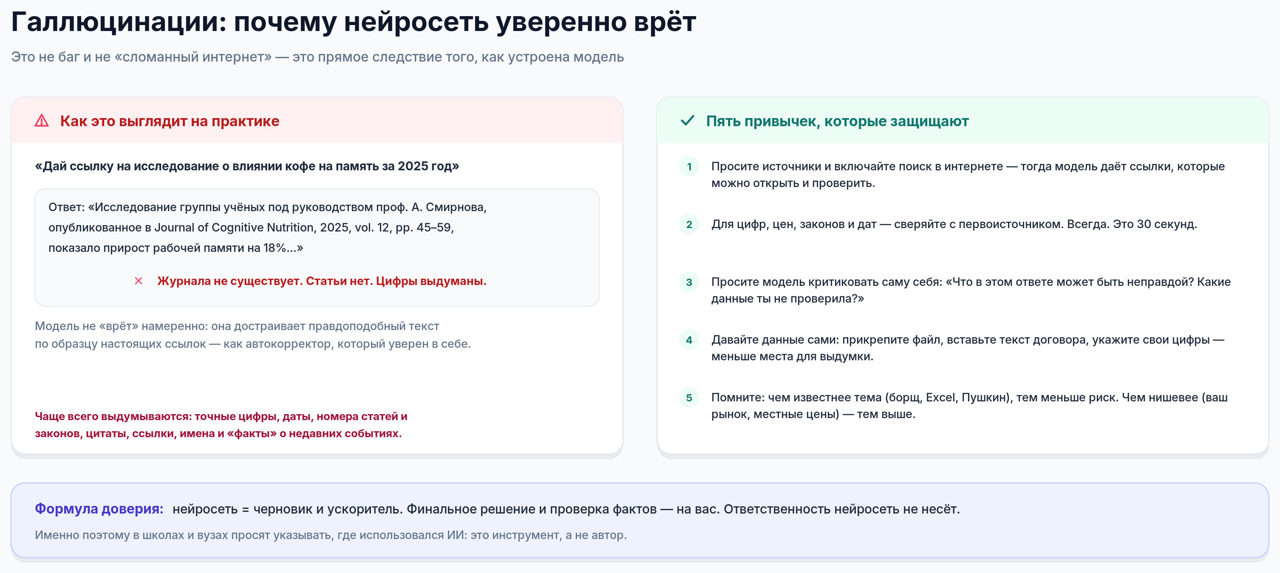

7.1. Механика: почему это происходит
Вернитесь к схеме 1: модель предсказывает следующее слово. Когда вы спрашиваете о том, что хорошо представлено в обучающих данных (как сварить борщ, что такое инфляция, как устроен Excel), предсказание почти всегда совпадает с правдой. Когда вы спрашиваете о редком, свежем или очень конкретном (номер статьи закона, ссылка на исследование, цена в вашем городе), модель всё равно должна что-то сказать — и достраивает правдоподобный ответ по шаблону.
Представьте студента, который выучил наизусть, как выглядят научные ссылки, но не читал сами статьи. Он не врёт специально: он уверен, что «так должно быть». Именно поэтому ошибки выглядят так убедительно.

7.2. Где риск максимален
Высокий риск (проверять обязательно) | Низкий риск (можно доверять с оговорками)
Точные цифры, цены, курсы, тарифы | Объяснение понятий и терминов
Ссылки на статьи, исследования, законы | Переписывание и сокращение ваших текстов
Даты и события после даты обучения модели | Структура письма, плана, презентации
Медицинские дозировки и диагнозы | Идеи, варианты, черновики
Юридические формулировки и нормы | Перевод бытового текста
Данные о конкретных людях и компаниях | Код и формулы (с тестированием)
Локальные факты: «сколько стоит у нас» | Генерация идей и названий

7.3. Как спрашивать, чтобы уменьшить риск
1. Включайте поиск в интернете для всего, что касается «сейчас» и «сколько». Модель со ссылками ошибается заметно реже и даёт возможность проверить.
2. Давайте данные сами: приложите документ, вставьте текст, укажите цифры. Чем меньше модели нужно «вспоминать», тем меньше она выдумывает.
3. Разрешайте сказать «не знаю»: «Если ты не уверен или данных нет — напиши прямо, что не знаешь, и не придумывай». Это заметно снижает фантазии.
4. Просите источники и цитаты: «Укажи, откуда взяты цифры. Если источника нет — не используй цифру».
5. Пользуйтесь приёмом «проверь себя»: «Отметь в своём ответе три утверждения, в которых ты наименее уверен». Модель часто честно указывает на слабые места.
6. Сверяйте первоисточник там, где цена ошибки высока: на сайте ведомства, в законе, в банке, в инструкции к лекарству.
! Практическое правило 30 секунд
Если ответ содержит цифру, дату, ссылку или норму закона, и вы собираетесь её использовать в важном документе — потратьте 30 секунд и проверьте. Это единственная привычка, которая надёжно защищает от неприятностей. Всё остальное — вопрос удобства.

7.4. Чек-лист перед использованием ответа
☐ Факты и цифры, на которые я опираюсь, взяты из источника, который я открыл сам.
☐ Я не отправляю этот текст как юридический или медицинский документ без проверки специалистом.
☐ В тексте нет выдуманных ссылок, названий и имён — я их проверил.
☐ Я понимаю, о чём этот текст, и могу объяснить его своими словами.
☐ Я убрал из текста всё, что не соответствует действительности или моей ситуации.

ЧАСТЬ III. НЕ НАВРЕДИ

8 Безопасность, данные и авторские права

Здесь нет сложной теории — только несколько правил, которые нужно знать один раз и потом соблюдать автоматически. Это та часть, где «перестраховаться» дешевле, чем «разобраться потом».

Рисунок 11. Красная и зелёная зона: что можно и что нельзя отправлять в чат
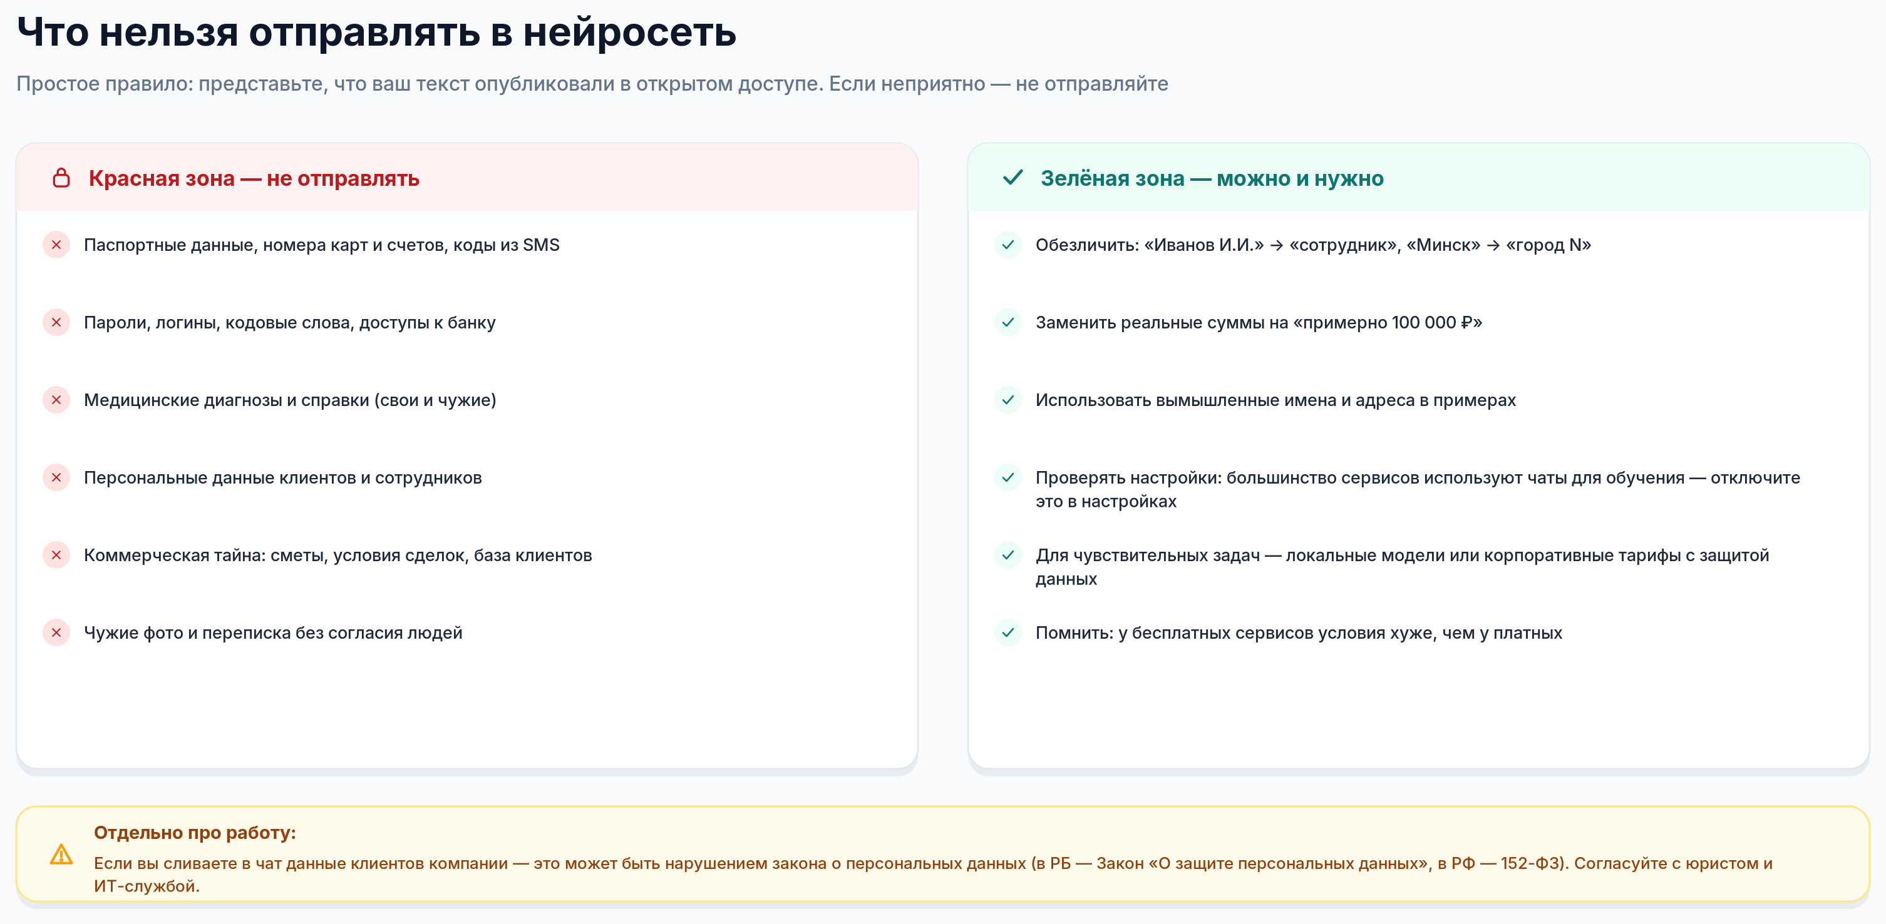

8.1. Данные: базовое правило
Любой текст, который вы отправили в чат-бот, покидает ваш компьютер и уходит на серверы компании. Даже если сервис обещает не использовать данные для обучения, он их обрабатывает — а значит, они существуют вне вашего контроля. Отсюда простое правило: не отправляйте то, что не готовы увидеть в открытом доступе.
• Обезличивайте. «Иванов И.И., Минск, тел. +375…» → «сотрудник, город N». Модели этого достаточно: на качество ответа замена имени не влияет.
• Заменяйте суммы на «примерно 3 000 $», если точность не важна для задачи.
• Не загружайте базы клиентов, списки работников, медицинские документы, сканы паспортов.
• Проверьте настройки: переключатель «обучать модель на моих данных» обычно отключается в настройках аккаунта.
× Если вы работаете в компании
Перед тем как загружать рабочие документы в сторонний ИИ-сервис, уточните политику компании. В Беларуси обработка персональных данных регулируется Законом № 99-З «О защите персональных данных» от 07.05.2021, а за его соблюдением следит Национальный центр защиты персональных данных. Если компания работает и с Россией — там действует 152-ФЗ. Передача данных клиентов стороннему сервису без законного основания может быть нарушением — и отвечает за это компания, а не нейросеть.

8.2. Авторские права: что можно и что нельзя
Правила в разных странах различаются и продолжают уточняться судами, поэтому здесь — осторожная практическая позиция, а не юридическая консультация.
Ситуация | Как безопаснее
Сгенерировали картинку для своего блога или магазина | Обычно можно использовать по лицензии сервиса (проверьте условия тарифа). Не выдавайте её за фото реального объекта, если это важно для покупателя.
Скопировали стиль известного художника или бренда | Рискованно. Просите «в стиле плоской иллюстрации», а не «в стиле [имя]». Коммерческое использование сходных образов — зона конфликта.
Используете логотипы, персонажей, лица реальных людей | Нельзя без прав. Генерация «известного человека в рекламе» — прямой риск иска и блокировки аккаунта.
Озвучиваете текст чужим голосом | Только с письменного согласия. Клонирование голоса без согласия во многих юрисдикциях наказуемо.
Сдаёте текст, сгенерированный ИИ, за свой (учёба, публикации) | Указывайте использование ИИ согласно правилам заведения или издания. Выдавать чужой/машинный текст за свой — риск репутации и дисциплинарных последствий.
Публикуете ИИ-контент в соцсетях | Платформы всё чаще требуют помечать синтетические изображения и видео. Проверьте правила площадки.

8.3. Три частые ошибки, которые дорого стоят
1. Отправить в чат скан паспорта или договор с персональными данными «просто чтобы проверить». Даже если сервис «не обучается» — это утечка за периметр.
2. Сгенерировать рекламу с лицом или голосом реального человека и опубликовать. Это не «шалость», а нарушение прав на изображение и голос.
3. Отправить клиенту текст с выдуманными фактами без проверки. Репутационная цена такой ошибки многократно выше времени, сэкономленного на проверке.
✓ Хорошая новость
Правила простые и их немного: обезличивайте данные, проверяйте факты, не используйте чужие лица, голоса и бренды без прав. Если вы соблюдаете эти четыре пункта — вы уже аккуратнее 90% пользователей.

ЧАСТЬ III. НЕ НАВРЕДИ

9 ИИ против вас: мошенничество и как защитить близких

Нейросети помогают не только вам. Мошенники освоили их раньше многих офисов: голос сына, видео «начальника», грамотное письмо «из банка» теперь собираются за минуты. Хорошая новость: сами схемы старые, меняется только упаковка. И защищают от них несколько простых семейных правил.

9.1. Что изменилось: старые схемы в новой упаковке
Звонок «из банка», «родственник попал в беду», «срочно переведите деньги на безопасный счёт» — всё это было и десять лет назад. Раньше схему выдавали мелочи: чужой голос, ошибки в тексте, странный номер. ИИ убрал эти подсказки. Голос копируется по короткой записи — иногда хватает полуминуты голосового сообщения или видео из соцсетей. Письмо пишется без единой ошибки. Видеозвонок с лицом знакомого человека подделывается прямо во время разговора. Поэтому проверять теперь нужно не то, как звучит, а то, что у вас просят.
Схема | Как выглядит | Что выдаёт
Голос родственника | Звонок или голосовое в мессенджере: «Мама, я попал в ДТП, нужны деньги, папе не говори» — голосом сына или внука | Срочность, просьба держать всё в секрете, деньги «через знакомого» или курьеру
«Сотрудник банка, милиции, Следственного комитета» | Звонок в Viber или Telegram, иногда видео с «формой» и «удостоверением» на экране | Просят код из SMS, установить приложение или перевести деньги «на защищённый счёт». Настоящие сотрудники так не делают никогда
Дипфейк «начальника» | Видеозвонок или голосовое от руководителя: «Срочно оплати счёт, потом объясню» | Обход обычного порядка, давление статусом, новый номер или аккаунт
Взломанный аккаунт знакомого | Сообщение от друга: «Одолжи до завтра», а для убедительности — голосовое его голосом | Просьба о деньгах в переписке и отказ созвониться по обычному номеру
Фишинг, написанный ИИ | Грамотное письмо или SMS от «Белпочты», «Куфара», банка или налоговой со ссылкой | Ссылка на похожий, но чужой адрес; просьба ввести данные карты «для получения оплаты»
Фальшивая «нейросеть» | Telegram-бот или приложение «ChatGPT без VPN», «оживи фото бесплатно» | Просит номер телефона и код подтверждения, доступ к аккаунту или оплату на карту частного лица
Инвестиции «на ИИ» | Видео, где «известный бизнесмен» обещает доход от «ИИ-трейдинга» | Гарантированная доходность, срочность, перевод денег или криптовалюты

× Главный признак не изменился
Если в разговоре сходятся три вещи — срочность, деньги и секретность («никому не говори», «не клади трубку», «через десять минут будет поздно»), — это мошенничество, чей бы голос вы ни слышали. Положите трубку. Это не грубость, а гигиена.

9.2. Голос и видео больше не доказательство
Самая неприятная новость главы: узнаваемый голос и даже лицо на видео больше ничего не доказывают. Это не повод для паранойи, а повод договориться о проверке заранее — пока ничего не случилось.
1. Правило «перезвоню сам». Любая срочная просьба о деньгах — кладёте трубку и звоните человеку по номеру из своей записной книжки. Не по номеру, с которого звонили, и не по ссылке из сообщения.
2. Семейное кодовое слово. Договоритесь с близкими о слове или вопросе, ответ на который не найти в соцсетях: не кличка собаки и не дата рождения, а что-то вроде «как звали соседа по даче». Нет ответа — нет перевода.
3. Вопрос из жизни. Если кодового слова нет — спросите то, что знает только этот человек: «Что мы ели в прошлое воскресенье?». Подделка голоса этого не знает, а мошенник начнёт уходить от ответа и давить срочностью.
4. Пауза. Мошенники давят временем. Настоящая беда переживёт пять минут, которые вы потратите на звонок.
5. Меньше голоса в открытом доступе. Не обязательно удалять все видео, но открытые ролики и голосовые — материал для подделки. Закройте профиль от чужих, если он не нужен для работы.
✓ Как ввести кодовое слово и никого не напугать
Скажите прямо: «Сейчас голос можно подделать, давай договоримся о проверке». Пожилые родители обычно воспринимают это спокойнее, чем кажется, — особенно если им уже звонили «из банка». Запишите слово на бумаге, а не в телефоне и не в семейном чате.

9.3. Памятка для родителей: распечатайте и повесьте у телефона
Пожилые люди — главная цель таких схем: они доверяют голосу, вежливому тону и слову «милиция». Вместо долгих лекций дайте им короткие правила. Эту страницу можно распечатать и оставить у телефона.
☐ Банк, милиция и Следственный комитет никогда не просят перевести деньги, назвать код из SMS или установить приложение.
☐ Позвонил «родственник» и просит денег — положи трубку и перезвони ему сам по своему номеру.
☐ Спроси кодовое слово. Не знает — это не он.
☐ Никому не диктуй коды из SMS, данные карты и паспорта — ни по телефону, ни в мессенджере.
☐ Не переходи по ссылкам из SMS и сообщений «о выплатах», «о посылках», «о блокировке карты».
☐ Не отдавай деньги курьеру, водителю или «помощнику следователя».
☐ Сомневаешься — позвони мне: ____________________. Я не буду ругаться.

ПРОМПТ Проверка подозрительного сообщения
Мне пришло сообщение: «[текст сообщения — без ваших личных данных]».
Отправитель: [номер, адрес или название аккаунта].
Оцени, похоже ли это на мошенничество. Перечисли признаки, которые ты видишь.
Скажи, как безопасно проверить информацию: куда позвонить или что открыть самому, не переходя по ссылкам из сообщения.
ИИ хорошо замечает типичные приёмы давления. Но последнее слово — за звонком по официальному номеру.

9.4. Фальшивые «нейросети» и платные боты
Раз официальные зарубежные сервисы в Беларуси работают только через VPN, процветают посредники: Telegram-боты «ChatGPT без ограничений», приложения-«оживлялки» фото, сайты с «бесплатным GPT-6». Часть из них — честные перекупщики доступа, часть — сборщики данных и денег.
• Признак подделки: просит номер телефона и код из SMS «для регистрации», доступ к Telegram-аккаунту или оплату на карту частного лица.
• Ещё один признак: обещает «безлимит навсегда за 5 $» или «нейросеть, которая заработает за вас».
• Что безопаснее: официальные приложения в App Store и Google Play от самих разработчиков — OpenAI, Anthropic, Google, DeepSeek, Яндекс, Сбер. Смотрите на имя разработчика, а не только на иконку.
• Если пользуетесь посредником, не отправляйте ему документы, фото близких и рабочие файлы; платите небольшими суммами; включите облачный пароль (двухэтапную проверку) в Telegram.

9.5. Если вас всё-таки обманули
Стыдиться нечего: на такие схемы попадаются юристы, айтишники и сотрудники банков. Важна скорость — чем раньше вы действуете, тем больше шансов остановить перевод.
1. Позвоните в свой банк по номеру с обратной стороны карты или с официального сайта. Попросите заблокировать карту и оспорить операцию. Сделайте это в первые минуты, а не утром.
2. Позвоните в милицию — 102 — или подайте заявление в ближайший РУВД. Сохраните номера, с которых звонили, переписку, голосовые, скриншоты и чеки переводов — это доказательства.
3. Смените пароли от почты, банка и мессенджеров, если вводили их по ссылке или называли кому-то. Включите двухэтапную проверку.
4. Предупредите близких и коллег, если взломали ваш аккаунт: от вашего имени уже могут просить денег.
5. Расскажите родным, что произошло. Это неприятно, но так вы защищаете остальных — схема обычно идёт дальше по списку контактов.
! Вторая волна
После обмана часто звонят «помощники»: «юристы», «сотрудники Интерпола» или «служба возврата денег», которые за предоплату обещают вернуть украденное. Это те же мошенники или их коллеги. Возвратом занимаются банк и милиция — бесплатно.

ЧАСТЬ IV. ПРАКТИКА

10 Картинки, видео, голос и музыка

Визуальные режимы кажутся магией, но подчиняются тем же правилам: чем конкретнее описание и чем яснее стиль, тем предсказуемее результат. И у всех есть «слепые зоны», о которых лучше знать заранее.

10.1. Промпт для картинки: четыре части
Работает по той же логике, что и текстовый промпт, но с акцентом на визуальные детали: сюжет (что изображено) → детали (где, кто, какие предметы) → стиль (как это выглядит) → техника (свет, ракурс, формат кадра). Один и тот же сюжет в разных стилях даёт совершенно разные результаты.

Рисунок 12. Один сюжет — три стиля: влияние стилевой части промпта
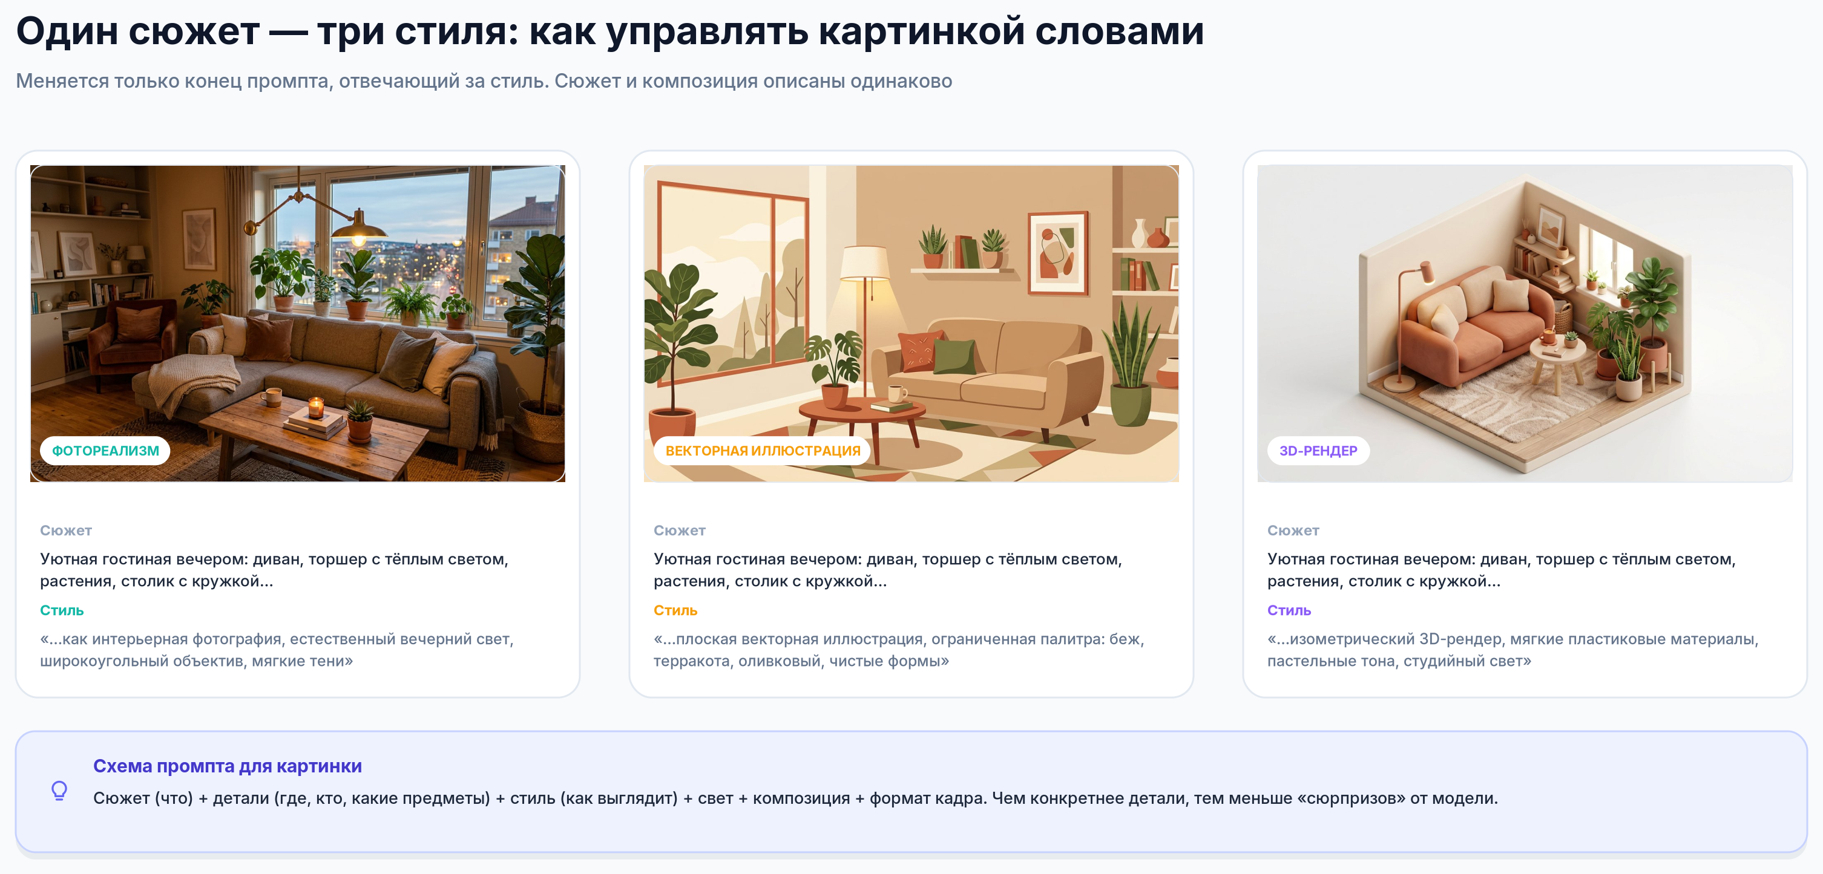

ПРОМПТ Универсальный шаблон для картинки
[Сюжет: что и кто изображён, главный объект].
[Детали: обстановка, предметы, одежда, время суток, погода].
[Стиль: фотореализм / плоская иллюстрация / акварель / 3D-рендер / минимализм].
[Техника: мягкий тёплый свет, ракурс сбоку, размытый фон, формат 16:9].
Без текста на изображении. Без водяных знаков.
Если нужен текст на картинке — пишите его в кавычках и отдельной строкой: современные модели обычно выводят его без искажений.

Проблемы и решения
Что не так | Что сделать
«Не то, что я представлял» | Добавьте референс: загрузите похожее фото и попросите «в таком же стиле и композиции, но с …»
Кривые пальцы, лишние руки, странные лица | Просите не показывать руки крупным планом; генерируйте несколько раз; правьте точечно («убери лишнюю руку»)
Нечитаемый текст на картинке | Пишите текст в кавычках и просите «чёткая типографика, без искажений»; для плакатов лучше собрать текст в редакторе поверх картинки
Слишком «мультяшно» | Добавьте «фотореализм, естественное освещение, детализация кожи, съёмка на 50 мм»
Не тот цвет или стиль | Меняйте по одному параметру за раз; сохраняйте удачные промпты

10.2. Редактирование своих фотографий
Самое практичное применение картинок — не генерация «котиков», а правка существующих фото. Модель умеет убирать объекты, менять фон, дорисовывать недостающее, реставрировать старые снимки и «примерять» предметы в интерьер.
• «Убери провода и мусорные баки с этого фото, сохрани всё остальное без изменений».
• «Замени фон на однотонный светло-серый, оставь человека без изменений» — стандарт для аватарок и карточек товара.
• «Восстанови это старое фото: убери царапины и шум, аккуратно повысь резкость, не меняй лица».
• «Поставь этот диван (фото 2) в эту комнату (фото 1), сохрани перспективу и освещение».
! Этика и закон
Не редактируйте фото других людей так, чтобы это могло ввести кого-то в заблуждение или опорочить человека. Для коммерческих материалов с моделями нужно их согласие. И всегда сохраняйте оригинал: «до/после» может понадобиться.

10.3. Видео: как получить предсказуемый результат
Современные видео-модели (Veo, Kling, MiniMax, Runway) генерируют короткие клипы 4–10 секунд, часто со звуком. Ключ к результату — думать не «роликом», а кадром: одно движение камеры, одно действие, один свет.
ПРОМПТ Шаблон промпта для видео
Сцена: [что происходит, кто или что в кадре].
Движение: [камера медленно приближается / статичный кадр / объект поворачивается].
Свет и время суток: [мягкий утренний свет, тёплые тени].
Стиль: [кинематографично, реалистично, 35 мм, малая глубина резкости].
Длительность: [8] секунд. Звук: [тихий эмбиент / без речи].
Без текста в кадре, без резких движений.
Если результат «плывёт» — уменьшите количество действий в кадре. Одно движение на клип.

Задача | Как делать
Рекламная вставка 10 секунд | 3 клипа по 3–4 секунды, склейте в любом редакторе; добавьте текст и логотип поверх
Оживить старое фото | Загрузите фото и попросите «лёгкое движение: улыбка, ветер в волосах» — без изменения черт лица
Презентация или лендинг | Короткий фон-луп (5–6 секунд), без людей и текста, чтобы не отвлекал
Контент для соцсетей | Вертикальный формат 9:16, яркий свет, движение крупным планом

10.4. Голос, озвучка и музыка
• Озвучка текста. Скопируйте текст, выберите голос и темп. Хорошо работает для видео, аудиокниг, рекламы, для людей с нарушениями зрения. Свой голос можно клонировать — только с собственным согласием и осторожно.
• Расшифровка. Загрузите запись совещания или лекции — получите текст с таймкодами, конспект и список задач. Экономит часы, если встречи частые.
• Музыка. «Спокойный джаз для фонового видео, без вокала, 60 секунд» — реальный рабочий запрос. Проверяйте условия использования: не все сервисы разрешают коммерческое применение бесплатно.
• Подкасты из документов. NotebookLM умеет превратить ваши PDF в диалог двух ведущих — своеобразный способ «прочитать» 100 страниц за 15 минут.
✓ Проверка результата
Любой визуальный или звуковой результат проверяйте по трём пунктам: (1) нет ли артефактов, (2) читается ли текст, (3) нет ли чужих прав. Тридцать секунд проверки — и вы не попадёте в неловкую ситуацию.

ЧАСТЬ IV. ПРАКТИКА

11 Документы, таблицы и «код для не-айтишников»

Эта глава — про самый недооценённый источник экономии времени у офисных людей 30+. Вам не нужно уметь программировать: достаточно описать словами, что должно получиться.

11.1. Excel: формулы и макросы словами
Правило простое: опишите столбцы, условие и что должно быть в результате. Модель напишет формулу и объяснит её. Если формула не работает — скопируйте сообщение об ошибке обратно в чат.

Рисунок 13. Пример промпта для Excel: формула и макрос «из слов»
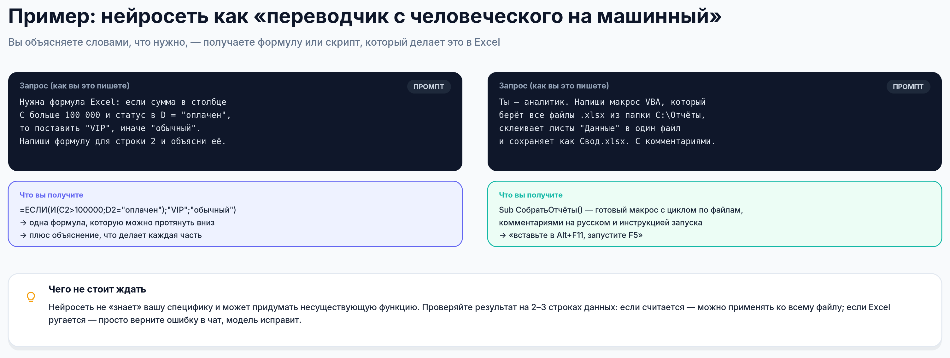

ПРОМПТ Формула по описанию
Таблица: A — дата, B — клиент, C — сумма, D — статус («оплачен» / «ожидает»).
Нужно в столбце E: если сумма больше 100 000 и статус «оплачен» — «VIP», иначе «обычный».
Напиши формулу для строки 2, объясни каждую часть одной фразой и скажи, как протянуть её вниз.
Если Excel ругается — верните в чат текст ошибки: модель исправит формулу под вашу версию Excel.

Что ещё можно поручить
Задача | Как сформулировать
Свести данные из 30 файлов | «Напиши макрос VBA, который берёт все .xlsx из папки [путь], копирует лист «Данные» и собирает в один файл с колонкой-источником»
Найти дубли и ошибки | «Напиши формулу, которая подсветит повторяющиеся телефоны в столбце C»
Сделать сводную | «Объясни по шагам, как построить сводную таблицу: суммы по месяцам и клиентам»
Разобрать чужой файл | Приложите файл: «Опиши структуру таблицы и найди ошибки в формулах»

11.2. Документы и PDF: рутина, которую можно отдать
• Договор или оферта. «Выпиши таблицей сроки, штрафы, порядок расторжения. Отметь пункты, невыгодные мне как заказчику». Не заменяет юриста, но резко ускоряет первый разбор.
• Инструкция или регламент. «Сделай пошаговый чек-лист из этого текста — так, чтобы им мог пользоваться новый сотрудник».
• Длинный отчёт. «Сделай резюме для директора: 5 главных выводов, 3 риска, 1 рекомендация».
• Скан или фото. «Распознай текст с фото и оформи его как таблицу» — работает с квитанциями, накладными, рукописными заметками (качество зависит от фото).

11.3. Презентация за 20 минут: пошаговый сценарий
1. Каркас. «Сделай структуру презентации на 10 слайдов: тема, аудитория, цель. Для каждого слайда — заголовок и 3 тезиса».
2. Наполнение. Для каждого слайда: «Разверни тезисы в 2–3 предложения, добавь подсказки, какие цифры нужно подставить».
3. Текст для выступления. «Напиши, что говорить вслух на этом слайде, на 40 секунд. Без чтения с экрана».
4. Визуалы. Сгенерируйте 2–3 картинки в едином стиле (глава 10) или подберите фотографии.
5. Сборка. Вставьте в PowerPoint / Google Slides / «Р7-Офис». ИИ-сервисы вроде ChatGPT и Claude умеют создавать черновик файла презентации, но финальную вёрстку всё равно удобнее править руками.
6. Финальная вычитка. «Проверь текст на канцелярит и длинные предложения, сократи на 20%».
! Что нейросеть делает в документах плохо
Она не знает ваших внутренних правил оформления, не видит «так у нас не принято» и может переставить акценты не так, как нужно начальству. Поэтому финальный документ всегда проходит через ваши глаза — но времени на него уходит в 3–5 раз меньше.

ЧАСТЬ IV. ПРАКТИКА

12 Двадцать сценариев: работа, дом, деньги, обучение

Это не список «идей на будущее», а набор готовых к применению сценариев. Выберите 2–3, которые касаются вас лично, и попробуйте сегодня же.

12.1. Работа и карьера
Сценарий | Что написать
Резюме и сопроводительное письмо | «Вот моё резюме и описание вакансии. Перепиши резюме под эту вакансию: подчеркни релевантный опыт, убери лишнее, добавь достижения в цифрах. Не придумывай опыт, которого нет»
Подготовка к собеседованию | «Ты — HR крупной компании. Задай мне 10 вопросов по вакансии [должность], на которые я должен ответить. После моих ответов дай обратную связь»
Сложный разговор с руководителем | «Мне нужно попросить повышение. Мои аргументы: [список]. Сформулируй разговор по шагам: с чего начать, как ответить на возражения, чем закончить»
Отчёт о работе за месяц | «Вот список моих задач и результатов за месяц. Сделай отчёт: 5 достижений, 2 проблемы, план на следующий месяц. Деловой тон, без самовосхваления»
Инструкция для сотрудников | «На основе этого текста сделай пошаговую инструкцию с чек-листом. Так, чтобы новый сотрудник справился без вопросов»

12.2. Дом, семья и быт
Сценарий | Что написать
Меню на неделю | «Составь меню на неделю для семьи из 4 человек: бюджет до [X], без [аллерген], готовка не больше 40 минут в день. Список покупок по категориям — отдельно»
Разбор бытовой техники и инструкций | Приложите фото инструкции: «Объясни простыми словами, как настроить [функцию]. Что означает ошибка E03?»
Ремонт и планировка | «Комната 18 м², хочу [описание]. Предложи 3 варианта планировки с плюсами и минусами, учти окно на юг и дверь слева»
Школьные задания и объяснения | «Объясни ребёнку 10 лет, как решать задачи на проценты, на трёх бытовых примерах. Не давай готовый ответ — задай наводящие вопросы»
Планирование поездки | «5 дней в [город] с ребёнком 7 лет, без машины, бюджет [X]. Составь план по дням с переездами и идеями, что поесть. 2 варианта: спокойный и насыщенный»
Помощь в спорах о фактах | «Проверь, верно ли утверждение: [фраза]. Дай источники и объясни, где могут быть нюансы»

12.3. Деньги, документы, бизнес
Сценарий | Что написать
Разбор условий кредита или страховки | Приложите документ: «Выпиши таблицей все платежи и комиссии, посчитай итоговую переплату, отметь скрытые условия. Не давай советов — только факты из документа»
Сравнение коммерческих предложений | «Вот 3 предложения поставщиков. Сделай сравнительную таблицу: цена, сроки, условия оплаты, риски. Отметь, что нужно уточнить у поставщиков»
Тексты для магазина или услуг | «Напиши 5 вариантов описания товара [название] для карточки на маркетплейсе: до 300 знаков, с ключевыми словами [список], без обмана и медицинских обещаний»
Ответ на отзыв или претензию | «Клиент оставил такой отзыв: [текст]. Напиши ответ: признать проблему, объяснить, предложить решение, без оправданий и обвинений»
Юридическая «первая помощь» | «Объясни простыми словами, что написано в этом пункте договора и какие у меня есть варианты. Это не заменяет юриста — отметь вопросы, которые стоит ему задать»

12.4. Обучение и саморазвитие
Сценарий | Что написать
Изучение новой темы | «Составь план изучения [темы] на 4 недели по 3 часа в неделю: что читать, что делать руками, как проверить себя. Отметь, что можно не изучать»
Тренировка языка | «Давай диалог на английском на тему [X], уровень B1. Я отвечаю, ты мягко исправляешь ошибки и задаёшь следующий вопрос. В конце — список моих повторяющихся ошибок»
Конспект книги или лекции | «Вот текст/запись. Сделай конспект: 7 главных мыслей, 3 цитаты, 2 вопроса для обсуждения, 1 практическое действие на эту неделю»
Проверка своих знаний | «Задай мне 10 вопросов по теме [X] возрастающей сложности. Не показывай ответы сразу — сначала проверь мои, потом объясни ошибки»
Детское любопытство | «Ребёнок спрашивает: почему небо голубое? Объясни так, чтобы понял второклассник — и чтобы было интересно»

12.5. Дети, школа и ИИ: правила для родителей
Дети освоят нейросети быстрее вас, так что вопрос не в том, пользоваться ли, а в том, как. Запрещать бесполезно: ИИ есть в телефоне, в поиске и у одноклассников. Полезнее договориться о правилах и показать, где ИИ помогает учиться, а где учится вместо ребёнка.
Помогает учиться | Учится вместо ребёнка
«Объясни тему по-другому, не так, как в учебнике» | «Реши задачу и дай ответ»
«Задай мне 5 вопросов, чтобы я проверил себя» | «Напиши сочинение за меня»
«Найди ошибки в моём тексте и объясни их» | «Перепиши мой текст, чтобы было красиво»
«Помоги составить план доклада, писать буду сам» | «Сделай доклад целиком»
«Поговори со мной по-английски на тему…» | «Переведи домашнее задание»

• Возраст: правила у сервисов разные: где-то с 13 лет и с согласия родителей, где-то только с 18. Проверьте условия того, чем пользуется ребёнок.
• Данные: то же, что и для взрослых: не отправлять фото документов, адрес, номер школы и фотографии друзей.
• Проверка: ответ ИИ — не истина. Пусть ребёнок привыкает спрашивать «откуда это?» и сверять с учебником. Этот навык пригодится на всю жизнь.
• Дипфейки и травля: расскажите, что фото и голос можно подделать, и что делать, если подделку сделали про него или одноклассника: не пересылать, сохранить, сказать взрослым.
ПРОМПТ ИИ-репетитор, который не решает за ребёнка
Ты — терпеливый репетитор по [предмет] для ученика [номер] класса. Тема: [тема].
Не давай готовых ответов и решений. Объясняй по шагам, задавай наводящие вопросы и жди моего ответа.
Если я ошибаюсь — подскажи, где именно, но не исправляй за меня.
В конце дай 3 похожие задачи для самопроверки.
Сохраните этот промпт в «личных инструкциях» или в проекте — тогда ребёнку не придётся вставлять его каждый раз.

✓ Как выбрать свои сценарии
Выпишите три задачи, которые повторяются у вас каждую неделю и отнимают больше часа. Скорее всего, одна из них уже есть в таблицах выше. Начните с неё — и вы почувствуете пользу быстрее, чем от чтения ещё десяти глав.

ЧАСТЬ IV. ПРАКТИКА

13 Продвинутый уровень: агенты, проекты, автоматизация

Эту главу можно пропустить при первом чтении. Но полезно знать, что делать, когда базовых возможностей станет мало: именно здесь начинается экономия не минут, а часов.

13.1. Проекты и базы знаний: модель, которая помнит ваш контекст
В большинстве сервисов есть «проекты» (Projects, Gems, Spaces) — папки, где хранятся постоянные инструкции и файлы. Один раз загрузили прайс, регламенты и примеры «как мы пишем» — и все ответы внутри проекта уже учитывают ваш контекст. Второй вариант — NotebookLM: загружаете 20 документов и задаёте вопросы по ним, получая ответы со ссылками на конкретные страницы.
• Кому нужно: тем, кто регулярно пишет однотипные тексты (юристы, маркетологи, менеджеры), и тем, кто работает с большими массивами документов.
• Что загружать: прайс, шаблоны писем, tone of voice, глоссарий терминов, базу частых вопросов.

13.2. Агенты: поручить цепочку действий
Агент — это режим, в котором модель планирует сама: разбивает задачу на шаги, ищет данные, считает, создаёт файлы, проверяет результат. Пример реальной постановки: «собери информацию о 10 конкурентах в моём городе, сделай сравнительную таблицу по 6 параметрам и презентацию на 8 слайдов».
• Что важно: чем точнее критерии готового результата, тем лучше. «Сделай красиво» — не работает, «таблица с 6 параметрами + 3 вывода + файл .xlsx» — работает.
• Где смотреть: ChatGPT Work, агентные режимы Claude и Gemini, специализированные инструменты автоматизации.
• Чего нельзя: давать агенту доступ к деньгам, личным кабинетам и переписке без контроля. Любое действие, которое нельзя отменить, должно требовать подтверждения.

13.3. Автоматизация: когда ИИ встраивается в процессы
Следующий шаг после агентов — сценарии, которые срабатывают сами: например, новая заявка на почте → ИИ классифицирует её → формирует черновик ответа → ставит задачу менеджеру. Это делается в конструкторах автоматизации (Make, n8n, Zapier и аналоги), где ИИ-шаг встроен между обычными шагами.
Уровень | Что это выглядит как | Кому нужно
Ручной | Вы сами пишете запросы в чат | Всем на старте
Шаблонный | Ваши сохранённые промпты и проекты с файлами | Тем, кто делает одно и то же регулярно
Полуавтомат | Агент выполняет цепочку, вы проверяете результат | Специалистам с повторяющимися задачами
Автомат | Сценарий срабатывает по событию, человек проверяет исключения | Малому бизнесу и командам

13.4. Локальные модели и API: два слова для общего понимания
• Локальная модель — версия ИИ, работающая на вашем компьютере без интернета. Плюс: данные не уходят никуда. Минус: нужен мощный компьютер, качество ниже флагманов. Имеет смысл для чувствительных данных и энтузиастов.
• API — способ подключить модель к своей программе или таблице. Нужен, если вы хотите «ИИ внутри своего продукта». Для личного использования почти всегда достаточно обычного чата.
✓ Когда пора усложнять
Если вы поймали себя на том, что каждый день пишете один и тот же промпт и копируете ответ в одно и то же место — пора делать шаблон или проект. Если делаете это для нескольких задач и с файлами — пора смотреть на автоматизацию. Раньше — бессмысленно: усложнение ради усложнения съедает время.

ЧАСТЬ V. ПЛАН ДЕЙСТВИЙ

14 Семь дней: пошаговый старт

Теория без практики забывается за неделю. Этот план рассчитан на 20–30 минут в день и не требует ничего, кроме телефона или компьютера. Выполняйте по одному дню — и к концу недели у вас будет рабочий навык, а не набор впечатлений.

День 1. Первый контакт
Заведите аккаунт в одном сервисе (Алиса AI, GigaChat или DeepSeek — если нужен доступ без VPN; ChatGPT, Claude или Gemini — если есть возможность).
☐ Отправьте три запроса: объяснить тему, сократить текст, составить план.
☐ Найдите в интерфейсе: выбор модели, поиск в интернете, кнопку «заново».
☐ Отключите в настройках использование ваших чатов для обучения модели.

День 2. Роль и формат
Учимся задавать контекст — самый быстрый способ поднять качество.
☐ Возьмите реальную задачу (письмо, объявление, отчёт).
☐ Напишите запрос по формуле: роль + задача + контекст + формат.
☐ Сравните с результатом «просто вопроса» — разница обычно впечатляет.

День 3. Работа с файлом
Самый практичный навык недели.
☐ Прикрепите любой PDF или фото документа (без персональных данных).
☐ Попросите: «выпиши таблицей сроки и суммы с указанием пунктов».
☐ Попросите следом: «сделай письмо с тремя правками по этому документу».

День 4. Итерации
Учимся вести диалог, а не бросать на полпути.
☐ Возьмите вчерашний результат и сделайте 4 уточнения: короче, проще, конкретнее, другой тон.
☐ Сохраните в заметки удачные формулировки уточнений.
☐ Проверьте кнопку «заново»: сравните два варианта ответа.

День 5. Факты и проверка
Тренируем критическое мышление — это важнее скорости.
☐ Спросите о чём-то свежем (цены, новости) без поиска и с поиском. Сравните.
☐ Попросите: «отметь три утверждения, в которых ты наименее уверен».
☐ Проверьте одну цифру по первоисточнику.

День 6. Картинка или голос
Пробуем второй режим — тот, что ближе лично вам.
☐ Сгенерируйте картинку по шаблону: сюжет + детали + стиль + свет.
☐ Или запишите голосовое сообщение и попросите расшифровать и сделать конспект.
☐ Сохраните удачный промпт в заметки.

День 7. Свой сценарий
Закрепляем на реальной пользе.
☐ Выберите один сценарий из главы 12, который повторяется у вас каждую неделю.
☐ Сделайте его полностью — от запроса до готового результата.
☐ Запишите свой шаблон в файл и поставьте напоминание через месяц: «проверь, пользуюсь ли».

! Что делать, если «не получается»
Почти всегда причина одна из трёх: (1) запрос слишком общий — добавьте деталей; (2) задача требует данных, которых вы не дали — приложите файл или вставьте цифры; (3) модель слабовата для этой задачи — переключитесь на более умную или включите режим размышления. И помните про правило трёх итераций: после трёх уточнений либо меняйте подход, либо меняйте инструмент.

ЧАСТЬ V. ПЛАН ДЕЙСТВИЙ

15 Четыре уровня владения и двенадцать типичных ошибок

Полезно понимать, где вы находитесь и что даёт следующий шаг. А ещё полезнее — знать ошибки, через которые проходят почти все, и просто их не делать.

Рисунок 14. Четыре уровня: от «любопытного» до «автоматизатора»
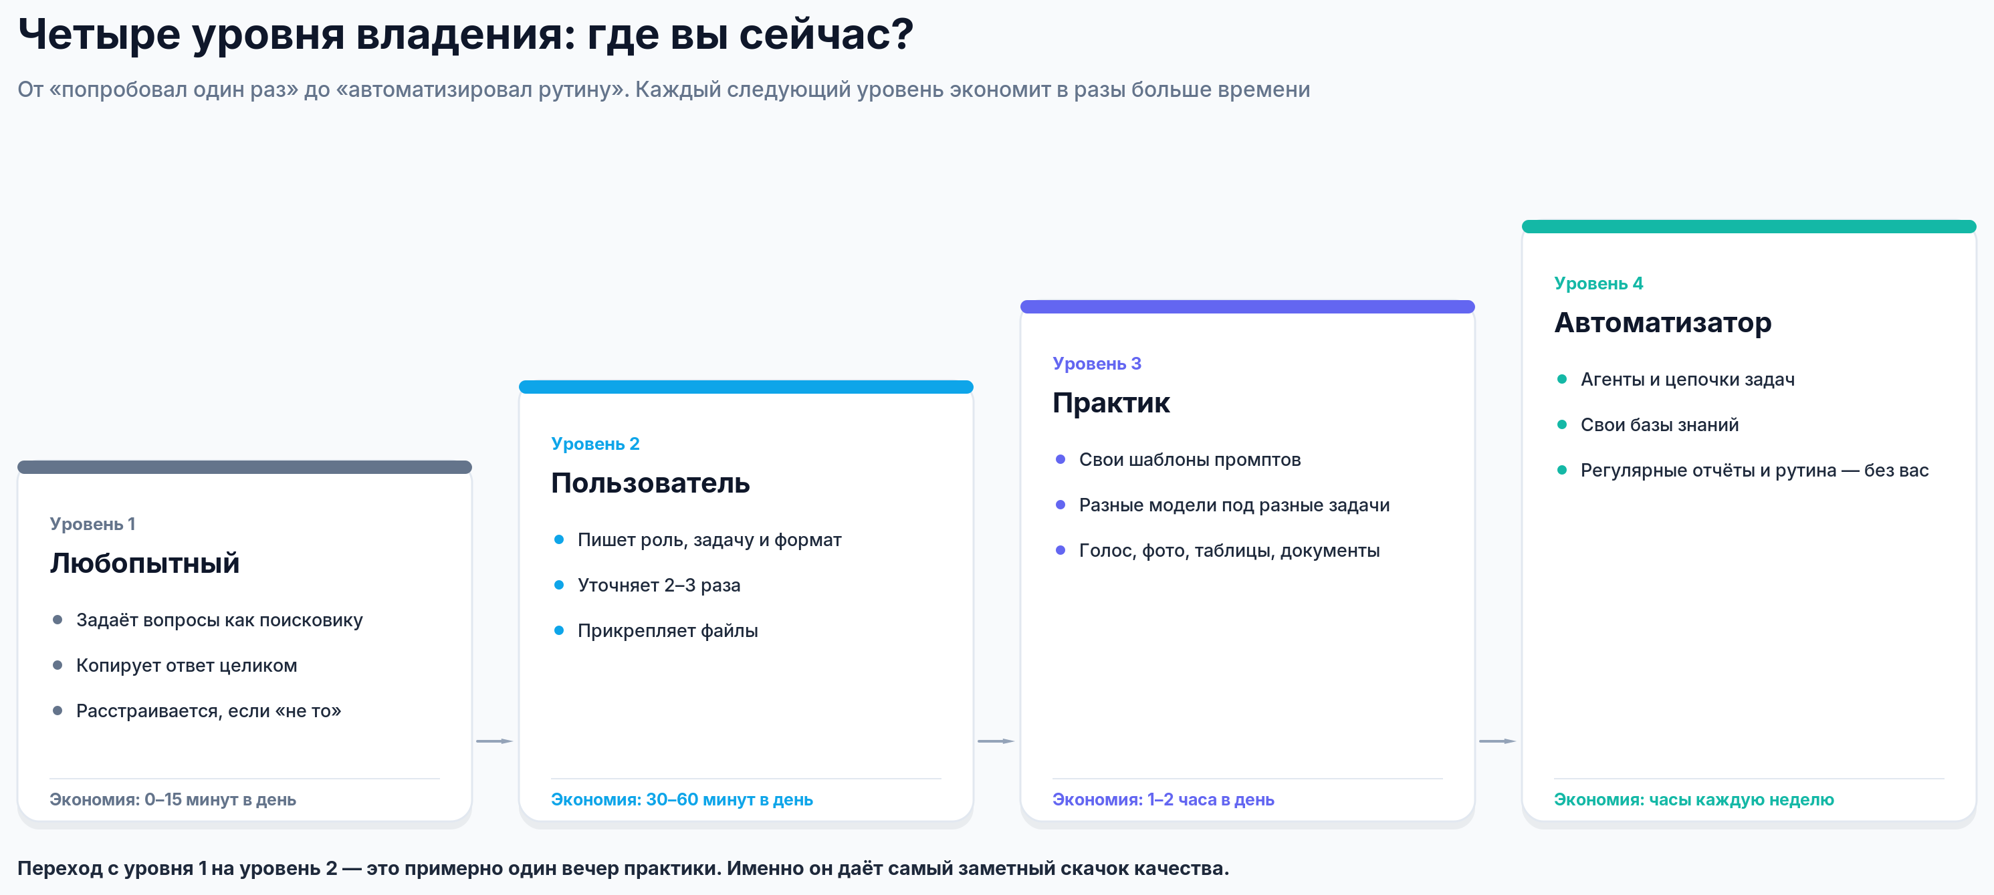

15.1. Как перейти на следующий уровень
С уровня | На уровень | Что конкретно сделать
1 → 2 | Любопытный → Пользователь | Научиться формуле промпта и делать 2–3 уточнения на каждый запрос
2 → 3 | Пользователь → Практик | Собрать личную библиотеку из 5–7 шаблонов и освоить второй режим (файлы, картинки, таблицы)
3 → 4 | Практик → Автоматизатор | Настроить проект с файлами и попробовать один агентный сценарий для повторяющейся задачи

15.2. Двенадцать ошибок новичков
1. Ждут, что «само поймёт». Модель не знает вашу ситуацию. Расскажите: кто вы, для кого, зачем, какие ограничения.
2. Пишут один запрос и сдаются. Первый ответ — черновик. Норма — 2–3 уточнения.
3. Сваливают всё в один чат. Разные темы — разные чаты. Иначе модель путается и «забывает» важное.
4. Верят цифрам и ссылкам без проверки. Любая цифра, дата и ссылка проверяется за 30 секунд. Это единственная обязательная привычка.
5. Отправляют конфиденциальные данные. Паспорта, базы клиентов, медицинские документы — нет. Обезличивайте.
6. Копируют ответ целиком, не читая. Модель может «сгладить» важную деталь. Читайте то, что подписываете.
7. Просят «сделать красиво». Красиво — это не критерий. Задайте формат, объём, тон и запреты.
8. Не пользуются файлами. Прикрепить документ и задать вопрос — самый быстрый способ получить пользу.
9. Гоняются за «самой умной моделью». Для 90% бытовых задач разница несущественна. Важнее навык запроса.
10. Платят за пять подписок. Одна подписка на универсальный сервис + бесплатные специализированные — обычно достаточно.
11. Стесняются переспрашивать. «Объясни проще», «не понял, поясни на примере» — нормальные и полезные фразы.
12. Используют ИИ там, где нужен специалист. Диагнозы, дозировки, судебные документы, налоги — только с проверкой профессионалом.

ЧАСТЬ V. ПЛАН ДЕЙСТВИЙ

16 Куда всё движется и как не отставать

Прогнозы — дело неблагодарное, но направление движения видно. Это помогает не тратить силы на то, что устареет через год, и вкладываться в то, что останется.

16.1. Пять трендов, которые уже происходят
• От «ответов» к «действиям». Модели всё чаще не советуют, а делают: бронируют, оформляют, собирают файлы. Это повышает ценность умения ставить задачу с критериями результата.
• От одного окна к «всюду». ИИ встраивается в почту, таблицы, редакторы документов, мессенджеры и телефоны. Учиться работать с ним проще там, где вы уже работаете.
• Мультимодальность как норма. Текст, фото, видео, звук — в одном запросе. Уже сейчас нормально приложить фото документа и голосом задать вопрос.
• Больше «памяти» и персонализации. Проекты и базы знаний делают ассистента всё более «вашим» — и одновременно повышают цену ошибок в данных, которые вы туда загрузили.
• Регулирование и маркировка. Требования помечать ИИ-контент и защищать персональные данные усиливаются. Это не помеха, а причина соблюдать простые правила из главы 8.

16.2. Как не отставать, не тратя на это жизнь
1. Следите за принципами, а не за версиями. Навык формулировать задачу и проверять факты не устареет через два года, а название модели — устареет.
2. Раз в месяц — 30 минут практики на новом. Пробуйте одну новую функцию: агент, проект, генерацию видео. Не гонитесь за всем сразу.
3. Держите под рукой две-три ссылки на рейтинги (приложение Г), чтобы понимать, что сейчас актуально.
4. Смотрите не на демо, а на свою задачу. Если новая функция не решает вашу задачу — она вам не нужна, какой бы впечатляющей ни была.
5. Не превращайте это в хобби, если не хотите. Минимальный набор навыков из этой книги даёт большую часть практической пользы. Всё остальное — по желанию.
✓ Последний совет
Самое ценное, что вы можете сделать с этой книгой, — применить её на этой неделе к одной своей реальной задаче. Не к «интересному вопросу», а к рутине, которая раздражает. Один автоматизированный отчёт или сэкономленный час на письмах мотивируют сильнее, чем десять прочитанных статей.

Лучший способ предсказать будущее — научиться пользоваться инструментами, которые это будущее создают. И не ждать, пока это станет «обязательным».

ПРИЛОЖЕНИЯ

Приложение А. Глоссарий

Термины, которые встречаются в статьях и разговорах. Достаточно понимать, о чём речь, — заучивать не нужно.
Термин | Простыми словами
Агент | Режим, в котором модель сама выполняет цепочку действий: планирует, ищет, создаёт файлы.
API | Интерфейс, через который модель подключают к программам и сайтам. Обычному пользователю не нужен.
Галлюцинация | Уверенный, но выдуманный ответ: несуществующая ссылка, цифра, норма закона.
Дата обучения (knowledge cutoff) | Момент, после которого модель ничего не знает «из головы». Свежее — только через поиск в интернете.
Дипфейк | Поддельное видео, фото или голос, созданные ИИ так, чтобы выглядеть настоящими. Как защититься — в главе 9.
Контекстное окно | Объём текста, который модель «держит в голове» в одном чате. Измеряется в токенах; у флагманов — от сотен тысяч до миллиона.
Модель | Конкретная версия «мозгов»: GPT-6, Claude Opus 5.5, Gemini 4, DeepSeek V4.
Мультимодальность | Умение модели работать не только с текстом, но и с изображениями, звуком, видео.
Промпт | Ваш запрос: текст, файл и история переписки, которые получает модель.
Промпт-инжиниринг | Громкое слово для навыка понятно формулировать задачу.
Проект (Projects/Gems/Spaces) | Папка с постоянными инструкциями и файлами — модель помнит ваш контекст.
Режим размышления (reasoning/thinking) | Модель тратит больше времени на «раздумья», но точнее решает сложное.
Системная / кастомная инструкция | Постоянное указание («ты — редактор, пиши без канцелярита»), которое применяется ко всем ответам.
Токен | Кусочек текста (3–4 буквы), которым считают объём и стоимость.
Температура | Параметр «творческости». Обычно не нужен: интерфейсы подбирают его сами.
Файн-тюнинг | Дообучение модели под узкую задачу. Для личного пользования почти всегда не нужно.
Фишинг | Письмо, сообщение или сайт, которые маскируются под банк, магазин или госорган, чтобы выманить данные или деньги.
Эмбеддинги / векторный поиск | Техническая основа «поиска по своим документам» (RAG).
RAG | Схема «сначала найди в моих документах, потом ответь» — именно так работают базы знаний.
Ассистент | Тот же чат-бот в роли помощника с инструкциями и доступом к файлам.
Локальная модель | ИИ, работающий на вашем компьютере без интернета; данные не уходят наружу.
Мультиагентность | Несколько моделей/агентов работают над задачей вместе.

ПРИЛОЖЕНИЯ

Приложение Б. Шпаргалка на одну страницу

Распечатайте и держите рядом. Здесь всё, что нужно в 90% случаев.

Формула запроса
→ Запомните пять слов
Роль — Задача — Контекст — Формат — Критерии. Не обязательно все пять, но чем сложнее задача, тем больше нужно. Пример: «Ты — редактор (роль). Сократи мой текст до 800 знаков (задача). Читатели — предприниматели (контекст). Списком из 5 пунктов (формат). Без канцелярита и клише (критерии)».

Двенадцать фраз, которые улучшают любой ответ
1. «Сократи в два раза, убери воду.»
2. «Объясни проще, как для человека без опыта.»
3. «Дай 3 варианта: короткий, деловой, дружелюбный.»
4. «Добавь конкретные цифры и примеры.»
5. «Сначала задай мне 3 уточняющих вопроса.»
6. «Проверь факты и отметь, где ты не уверен.»
7. «Оформи таблицей: пункт — срок — ответственный.»
8. «Перепиши в деловом тоне, без эмоций.»
9. «Найди 3 слабых места в этом тексте.»
10. «Что я упустил? Чего не хватает для полноты?»
11. «Учти: у меня [ситуация], перепиши под неё.»
12. «Не придумывай. Если данных нет — так и напиши.»

Восемь правил безопасности
• Одна задача — один чат.
• Не отправляйте персональные данные и пароли.
• Проверяйте цифры, даты, ссылки и нормы законов.
• Прикрепляйте файлы вместо пересказа.
• Не используйте чужие лица, голоса и бренды без прав.
• Отключайте обучение на ваших данных в настройках.
• Просят денег голосом близкого — положите трубку и перезвоните сами.
• Финальное решение и ответственность — на вас.

ПРИЛОЖЕНИЯ

Приложение В. Чек-листы проверки

Перед отправкой запроса
☐ Я указал, кто я и для кого результат?
☐ Задача сформулирована одним конкретным действием?
☐ Задан формат и объём?
☐ Есть ли данные, которые модель не может знать (цифры, документы, контекст)?
☐ Я убрал из запроса персональные данные?
☐ Если задача сложная — попросил ли я уточняющие вопросы?

Перед использованием ответа
☐ Я прочитал ответ целиком, а не только первый абзац?
☐ Все цифры и даты проверены по источнику?
☐ Нет ли выдуманных имён, ссылок и названий?
☐ Тон и стиль подходят для адресата?
☐ Я понимаю смысл каждого утверждения и могу его объяснить?
☐ Нет ли в тексте обещаний, которые я не могу выполнить?

Перед публикацией визуала
☐ Нет артефактов: лишние пальцы, кривые буквы, странные детали?
☐ Текст на картинке читается без ошибок?
☐ Нет чужих логотипов, узнаваемых лиц, защищённых персонажей?
☐ Понятно, что это ИИ-изображение (если это может ввести в заблуждение)?
☐ Есть ли разрешение на использование лица/голоса человека?
☐ Сохранил ли я оригинальные файлы?

Перед загрузкой рабочего документа
☐ Документ не содержит персональных данных клиентов и сотрудников?
☐ Нет коммерческой тайны: смет, условий сделок, внутренних цен?
☐ Политика компании разрешает использование внешних ИИ-сервисов?
☐ В настройках аккаунта отключено обучение на моих данных?
☐ Я знаю, как удалить этот чат и загруженный файл?

ПРИЛОЖЕНИЯ

Приложение Г. Источники и как проверять актуальность

Пособие опирается на открытые данные о моделях, тарифах и возможностях сервисов по состоянию на октябрь 2026 года. Рынок меняется быстро, поэтому ниже — не «библиография для галочки», а список мест, где можно проверить, что актуально сейчас.

Где смотреть рейтинги и сравнения
Ресурс | Что там есть | Как использовать
artificialanalysis.ai | Независимый сводный индекс интеллекта моделей, цены за токены | Понять, кто сейчас «умнее» и сколько это стоит
arena.ai (бывшая LMArena) | Слепые сравнения ответов моделей голосами пользователей | Увидеть, какие модели людям нравятся в реальных задачах
Официальные блоги: openai.com, anthropic.com, deepmind.google | Анонсы моделей, возможности, лимиты | Проверять первоисточник: что именно умеет новая версия
Страницы тарифов сервисов | Цены, лимиты, условия использования данных | Перед оплатой — читать именно здесь, а не в обзорах
Habr, vc.ru, профильные Telegram-каналы | Обзоры и тесты на русском | Идеи и практика, но с поправкой на рекламу

Пять правил проверки любой информации об ИИ
1. Смотрите дату. Материал полугодовой давности про «лучшую модель» почти наверняка устарел.
2. Проверяйте первоисточник. Если в статье написано «OpenAI выпустила модель X» — найдите анонс на сайте OpenAI.
3. Делайте поправку на рекламу. Обзоры часто оплачены или содержат партнёрские ссылки.
4. Проверяйте на своей задаче. Две-три попытки на реальном примере скажут больше, чем любой рейтинг.
5. Не верьте в «серебряную пулю». Если обещают, что «нейросеть сделает всё за вас без вашего участия», — это маркетинг.

ПРИЛОЖЕНИЯ

Приложение Д. Рынок на октябрь 2026: модели и цены

Всё, что устаревает быстрее всего, собрано на этих страницах. Данные сверены по официальным страницам сервисов и независимым рейтингам в конце октября 2026 года. Цены — в долларах США за месяц, без налогов и банковских комиссий.

Текстовые ассистенты
Сервис | Модели (октябрь 2026) | Бесплатно / платно
ChatGPT (OpenAI) | GPT-6: Luna — на бесплатном тарифе и Go, Sol — на платных, Astra — самая сильная в сложных рассуждениях. GPT-6.1 Sol — в Codex и ChatGPT Work | Free; Go ≈ 8 $ (цена зависит от страны); Plus ≈ 20 $; Pro — от 100 $
Claude (Anthropic) | Opus 5.5 — флагман; Sonnet 5.5 — доступна бесплатно; Haiku 5.5 — быстрая; Fable 5.1 — топовая модель в дорогих тарифах | Free; Pro ≈ 20 $; Max — для тех, кто работает весь день
Gemini (Google) | Gemini 4 Argon — флагман, в тарифах AI Pro и Ultra; линейка Flash — быстрая и дешёвая | Free — базовые модели с лимитами; Google AI Pro ≈ 20 $; Ultra — дороже
DeepSeek | V4.1 — сильная в тексте и коде | Бесплатно на сайте и в приложении
Perplexity | Поиск со ссылками поверх нескольких моделей | Free; Pro ≈ 20 $
Алиса AI, GigaChat | Собственные модели Яндекса и Сбера, сильны в русском языке | Базовые функции бесплатно, подписки дешевле зарубежных

Картинки, видео, звук и документы
Задача | Что смотреть в октябре 2026
Картинки | ChatGPT Images 2.5 — лидер рейтингов, есть даже на бесплатном ChatGPT; Nano Banana 2.1 (Google, в Gemini); Midjourney V8.2 — художественный стиль, от 10 $; FLUX 3
Видео | Veo 3.1 и Gemini Omni (Google, со звуком), Kling 3.0, MiniMax H3 (Hailuo), Runway Gen-4.5. Видеосервис Sora от OpenAI закрыт в 2026 году
Голос и музыка | ElevenLabs — озвучка; Whisper и Gemini — расшифровка; Suno — музыка
Свои документы | NotebookLM (Google), проекты в ChatGPT и Claude

Как читать эти цены
• Доступ: для Беларуси к цене подписки добавьте стоимость зарубежной карты или комиссию посредника.
• Региональные цены: у тарифа ChatGPT Go цена зависит от страны; 8 $ — ориентир для США.
• «Тяжёлые» тарифы: Pro, Max и Ultra нужны тем, кто работает с ИИ весь день. Для старта они не нужны: начните с бесплатного тарифа (глава 3).
→ Как обновлять это приложение
Раз в полгода откройте рейтинги из приложения Г и страницы тарифов сервисов и сверьте таблицы. Принципы из глав 1–16 при этом не устаревают — меняются только названия и цифры.

✓ Спасибо, что дочитали
Если вы выполнили хотя бы семидневный план из главы 14 — вы уже умеете больше, чем большинство коллег. Дальше — только практика на своих задачах. Перечитывайте эту книгу через полгода: часть примеров устареет, но принципы останутся теми же.

Материал подготовлен в октябре 2026 года в образовательных целях. Он не является юридической, медицинской или финансовой консультацией. Названия продуктов принадлежат их правообладателям; упоминание не является рекламой.

Автор: lemitz · about.kobyla.by · hello@kobyla.by · t.me/LemiTZ. Лицензия CC BY-NC-SA 4.0. Нашли ошибку или устаревший факт — напишите или откройте issue: github.com/lemitz/AI-from-scratch-RU.

